Verzet begint niet met grote woorden
maar met kleine daden
zoals storm met zacht geritsel in de tuin
of de kat die de kolder in z’n kop krijgt
zoals brede rivieren
met een kleine bron
verscholen in het woud
zoals een vuurzee
met dezelfde lucifer
die de sigaret aansteekt
zoals liefde met een blik
een aanraking iets dat je opvalt in een stem
jezelf een vraag stellen
daarmee begint verzet
en dan die vraag aan een ander stellen.
- Remco Campert

“opdat wij niet vergeten”

Dit werkstuk is tot stand gekomen door de hulp van vele mensen en instanties
Bij deze dank aan:
- Het Oorlogs en verzetscentrum Groningen.
- RTV-Noord.
- Stripspeciaalzaak Akim

- En niet te vergeten, mijn begeleidend docente Ilona van der Laan.

Inhoudsopgave.

- Pag. 4. Waarom dit onderwerp?
- Pag. 5. Introductie.
- Pag. 7 t/m 9. Samenvatting Tweede Wereldoorlog.
- Pag. 10 t/m 11. Algemene acties van het verzet.
- Pag. 12 t/m 13. Politieke V-actie.
- Pag. 14. Introductie verzetsverhalen.
- Pag. 15 t/m 16. “Sprong in het duister”.
- Pag. 17 t/m 20. “Wie was mijn opa Geert Sterringa?”
- Pag. 21 t/m 24. Siet Gravendaal Tammens.
- Pag. 25 t/m 27. Het Scholtenhuis.
- Pag. 28 t/m 30. De slag om Groningen.
- Pag. 30 t/m 34. De nasleep van de oorlog.
- Pag. 35. Deelvraag 1.
- Pag. 36 t/m 37. Deelvraag 2.
- Pag. 38 t/m 39. Deelvraag 3.
- Pag. 40 t/m 41. Deelvraag 4.
- Pag. 42. Hoofdvraag.
- Pag. 43 t/m 46. Procesverslag.
- Pag. 47 t/m 48 Bron en literatuurlijst.

Waarom dit onderwerp?

Zelf ben ik al van jongs af aan zeer geïnteresseerd in geschiedenis. Voor mij was het al van jonge leeftijd zeker dat ik een studie zou willen kiezen die gerelateerd is aan geschiedenis en of religie.
Daarnaast ben ik minstens net zo geïnteresseerd in een van de mooiste steden van Nederland, en mijn geboorteplaats, Groningen. Het leek mij dus een fantastische kans deze twee te bundelen voor mijn onderwerp betreft het PWS. Het heeft echter wel een tijd geduurd voordat mijn keuze definitief was. Onze geschiedenis bevat zoveel potentieel leuke onderwerpen voor deze opdracht dat het voor mij lastig was de knoop door te hakken. Nou hielp het ook niet mee dat mijn interesses voor geschiedenis niet gelimiteerd zijn tot een bepaald aantal tijdsperiodes. Hieronder staat mijn lijst met conceptonderwerpen voor het PWS. U ziet dat mijn interesses in extreme mate variëren.

- Hoe de Franse revolutie de wereld veranderde.

- Rock de Braziliaan. (Gronings-Braziliaanse piraat)

- De strijd tegen Japan in Nederlands-Indië.

- Leven in het jappenkamp.

- De Indische gemeenschap in Neder
land (1945- nu)

- Balthasar Gerardsz.

- De moord op de gebroeders de Wit.

- De opkomst en ondergang van de VOC.

- De verhouding tussen kerk en wetenschap.

- De opkomst en ondergang van de tempeliers.

- Hitler’s Wunderwaffen.

- De familie Borgia.

- Koning Jan zonderland. (King John Lackland)

- The monuments man.
- Wat als, de duitsers hadden gewonnen?
- Het leven van Johnny Cash.
- Opkomst en val van de Hanze-steden.

Lijst met onderwerpen profielwerkstuk.
- De historische accuraatheid van de Bijbel.
- De 7 plagen van Egypte.
- De drooglegging van Amerika.
- De 7 klassieke wereldwonderen.
- De moord op John F. Kennedy.
- Historische accuraatheid van films.
- Het leven van Prins Bernard.
- De lockhead affaire.
- Het leven van Henric Piccard.
- Groningen in de 2e wereldoorlog.
- De slag om Groningen.
- De mens in staat tot kwaadaardig handelen. (FILO)
- Vrijmetselarij.
- Jim Crow laws.
- Maximilien Marie-Isidore de Robespierre.
- De radicalisering van allochtone jongeren in Nederland. (MA)

Nu ben ik in het schooljaar 14/15 blijven zitten, dit gaf mij de twijfelbaar luxueuze positie om langer te brainstormen over een onderwerp. De zomer van dat jaar was ik al met volle moed begonnen aan het PWS met een geheel ander onderwerp; “De 7 klassieke Wereldwonderen”. Ook een onderwerp die je op school nooit zou behandelen. Later heb ik deze officieel laten wijzigen naar: “De drooglegging van Amerika in de jaren ’20.” Wederom een onderwerp vol met potentie, maar nadat ik geen goede hoofd en deelvragen kon bedenken ben ik voor de laatste keer officieel geswitcht van onderwerp. Zodoende kwam ik uit op het huidige en definitieve onderwerp: “verzet in Groningen in de Tweede Wereldoorlog”. Dit omdat het een goede combinatie is van 2 onderwerpen die mijn interesses weten te prikkelen.
Ook is dit onderwerp naar mijn visie goed te combineren met de stad zelf, waar ik de meeste van mijn bronnen ook uit heb gehaald. Ik ben van mening dat mijn bronnen voor mij essentieel zijn geweest. Ik heb onder andere contact opgenomen met stadshistoricus Beno Hofmann en Joël Stoppels, deskundigen op het gebied van o.a. Groningen en de Tweede Wereldoorlog.
Ook kon ik beeld en archiefmateriaal vergaren bij bijvoorbeeld de Groninger archieven en de Groninger beeldbank. Ook het OVCG bleek een geweldige bron aan informatie.
Tevens heb ik informatie opgehaald bij het Canadian Allied forces museum, een museum hier uit de stad, met een fantastische collectie aan voertuigen wapens en andere militaria. Hier sprak ik met meneer Heiko Ates, eigenaar van het museum.
Deze regionale bronnen leken mij een goede manier om het onderwerp interessant te houden in plaats van droge stof zoals die op het internet te vinden is te gebruiken. Wat niet wil zeggen dat ik er geen gebruik van heb gemaakt.
Veel van de door mij gebuikte bronnen heb ik weten te vinden in de verscholen artikelen op het internet, daar Wikipedia uit den boze is.
Ik heb voor het PWS ook veel boeken gelezen. Deze werden uitgeleend door de Groninger Bibliotheek, en sommigen uit privébezit. Deze zullen samen met alle andere bronnen uiteindelijk vermeld worden in de bronnenlijst.
Mijn onderwerp gaat over een plek waar wij als Groningers wonen werken en meer. Toch weet de algemene Stadjer weinig over de geschiedenis van deze stad. En al helemaal de geschiedenis tijdens een van de, al dan niet de meest donkere periode in de geschiedenis van de mens, de Tweede Wereldoorlog. Hier is ook de stad niet ongeschonden uitgekomen en ik ga enkele onderwerpen uit het verzet in Groningen van die tijd behandelen in dit werkstuk. Zodoende probeer ik mijzelf en anderen kennis te geven over dit onderwerp, en ze laten beseffen wat er vroeger allemaal op dezelfde straten en van stad is gebeurt.
Ik hoop er in geslaagd te zijn een, in zo verre, leuk en informatief profielwerkstuk op te stellen.

Voor het PWS is het een verplicht om hoofd en deelvragen aan te kaarten.
Deze waren erg lastig om te vormen omdat bij andere vakken het onderwerp vaak al de hoofdvraag vormt. Voor geschiedenis ondervond ik dat dit nog wel eens lastig is.
Uiteindelijk ben ik na veelvoudig overleg met mijn begeleidend docente uiteindelijk tot de volgende vragen gekomen;

Hoofd en deelvragen.

Hoofdvraag:
- Het verzet in Groningen in de Tweede Wereldoorlog. Wat was haar invloed en impact?

Deelvragen.
- Organisatie van het Groninger verzet. Stedelijk en provinciaal.
- Acties uitgevoerd door het Groninger verzet.
- De Slag om Groningen. (en de rol van het verzet)
- De verliezen van het Groninger verzet. (ook nasleep)

Samenvatting Tweede Wereldoorlog.
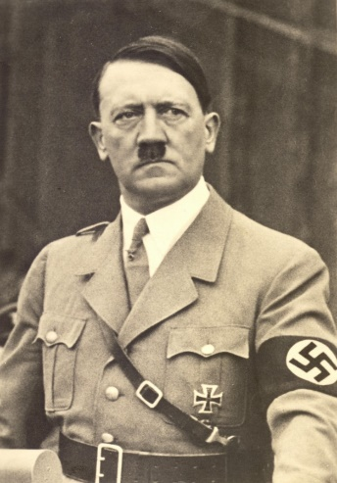
Op 1 September 1939 voert Nazi-Duitsland, onder leiding van Adolf Hitler, operatie Fall Weiß uit. Hiermee vallen de Duitse troepen Polen binnen en met ingang van deze gebeurtenis wordt mensenheugenis haar donkerste periode aangebroken. Frankrijk en Engeland verklaren de oorlog aan Duitsland en ontketenen hiermee de Tweede Wereldoorlog.
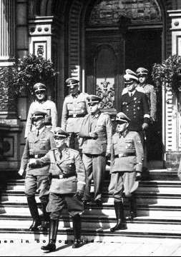
Op 10 mei 1940 vallen Duitse troepen volledig tegen de verwachting Nederland binnen. Vier dagen vechten de Nederlandse soldaten tegen de verreweg superieure militaire kracht van de Duitsers. Na het verwoestende bombardement van 14 mei op Rotterdam, en dreigementen met bombardementen op steden als Den Haag en Utrecht, is opperbevelleider Generaal Winkelman genoodzaakt in de naam van Nederland te capituleren.
Nederland is nu Duits grondgebied.
- Adolf Hitler.
Hitler stelt de Oostenrijker Seyss-Inquart aan als rijkscommissaris van Nederland. (Reichskommissar für die besetzten Niederländischen Gebiete.) Hiermee is hij in de naam van Hitler de nieuwe “leider” van Nederland.
In 1941 verbied Inquart alle Nederlandse politieke partijen. Enkel de nazigezinde NSB blijft bestaan. Ook word er onder zijn bewind al snel censuur ingevoerd. Zowel op radio als in de krant.
De Nederlandse productie werd in zijn geheel veranderd. Veel landbouw, industrie, arbeidskrachten en andere productiegoederen werden grotendeels getransporteerd naar Duitsland om de oorlog en het Duitse
- Seyss-Inquart in Groningen, bij het Scholtenhuis
leger te versterken. Voor de Nederlanders werd er een bonnensysteem ingevoerd. Hiermee kon een beperkt aantal goederen in ruil voor deze bonnen worden verleend.
De Duitse bezetter werd steeds als minder prettig ervaart. Waar deze in de beginperiode nog enigszins mild in omgang waren, werden deze in de ogen van de Nederlander steeds minder gewaardeerd. Het harde optreden van de Gestapo, het hardhandige oppakken van Joden, en het verslechtende moraal zorgden voor onrust in de verhoudingen tussen de bezetter en de Nederlander.
In deze periode ziet men ook de eerste fases van verzet. Mensen laten joden onderduiken, er werden geheime koeriersdiensten uitgevoerd, etc. etc. Ook werden er minder vreedzame acties ondernomen. Liquidaties van Duitsers en NSB’ers kwamen steeds vaker voor, ook werden er distributiekantoren, die voedselbonnen bewaarden vaak gewelddadig overvallen.

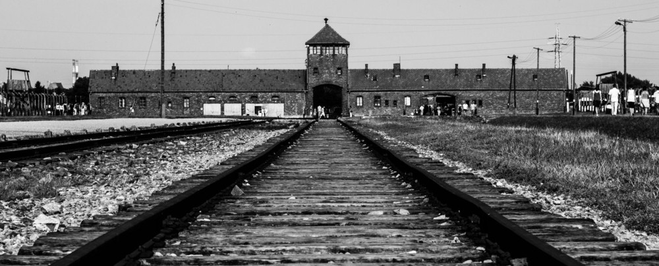
De deportatie van Hitler’s zondebok: de Joden, verliep in Nederland helaas heel erg makkelijk. De Nederlandse regering had een keurig georganiseerd systeem, waarin al haar inwoners ingeschreven stonden. Bij deze registratie werd de geloofsovertuiging vaak opgeschreven, en zodoende werd het de Duitsers makkelijk gemaakt om de Nederlandse Joden snel op te pakken.
- Concentratiekamp Auschwitz-Birkenau

In 1941 veranderd de oorlog als Hitler compleet onverwachts operatie Barbarossa uitvoert. Bijna het halve Duitse leger, met zeker 4 miljoen soldaten en duizenden pantservoertuigen vallen in dat jaar de machtige Sovjet-Unie binnen. In datzelfde jaar veranderd de oorlog in de stille oceaan als Japan uit het niets de Amerikaanse vloot bij Pearl Harbor aanvalt. Amerika verklaart per direct de oorlog aan Japan, en als reactie verklaart Hitler de oorlog aan de verenigde staten.
Hitler hield echter, net zoals napoleon voor hem, niet rekening met de extreme Russische winters. Door het aanhoudende slechte weer en plotselinge aanvallen va het rode leger halen de Duitsers Moskou net niet. En in 1943 worden de Duitsers op het oostfront bij de slag bij Stalingrad tot een stop geroepen. De Sovjets winnen op het oostfront en hun tanks trekken op naar Berlijn.
Hitler leidde steeds meer verliezen. De geallieerde vloot bleek beter uitgerust dan Hitler’s vloot met hun U-boten. En in Noord Afrika verliezen de Duitsers en hun Italiaanse bondgenoten van de Engelse troepen. In 1943 landen de eerste Amerikaanse troepen in Italië, Mussolini is genoodzaakt te vluchten.
Door constante bombardementen op de Duitse fabrieken en het steeds slechtere verloop van de oorlog was Hitler genoodzaakt de productie van wapens en munitie op te schroeven. Hitler voert de Arbeitseinsatz in. Hierin moesten alle gezonde mannen tussen de leeftijd 17 en 40 verplicht naar de Duitse fabrieken om mankracht te creëren. Verzuim werd hard bestraft.
Op 6 juni 1944 is er voor Hitler een nieuw dieptepunt. De geallieerde troepen vallen bij Normandië het Duitse rijk binnen. Ruim 5.000 schepen zetten zo’n 2,5 miljoen soldaten aan land, en zeker een half miljoen pantservoertuigen volgen. D-Day word deze dag later genoemd.
De geallieerde troepen marcheren door het Duitse gebied en veroveren al snel Frankrijk, België en het zuiden van Nederland. In september van 1944 worden de geallieerden echter tot een halt geroepen als de Duitsers in het voordeel zijn bij de slag om Arnhem. Er word hardhandig gevochten om het bezit van de bruggen over de grote rivieren, maar de Duitsers houden stand en de geallieerden worden teruggeslagen.
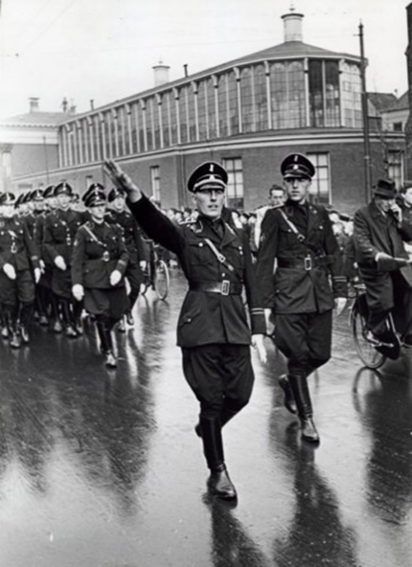
In deze laatste fase van de oorlog was de bezetter harder dan ooit tevoren, en echt alles wat er in noord Nederland te stelen viel werden door de Duitsers meegenomen. Dan breekt de winter van 44-45 aan. Er is een extreem schaarste aan voedsel, en door de aanhoudende kou sterven vele mensen als gevolg van deze hongerwinter.
In de lente van 1945 breken de Canadezen echter door de Duitse linies en trekken op om het westen van Nederland te bevrijden. Met name in Groningen word er hard gevochten door enkele duizenden Duitse soldaten en fanatieke SS’ers. Maar met hulp van het verzet weten de Canadezen na enkele dagen Groningen te winnen. En als snel volgde de rest van de noordelijke provincies.
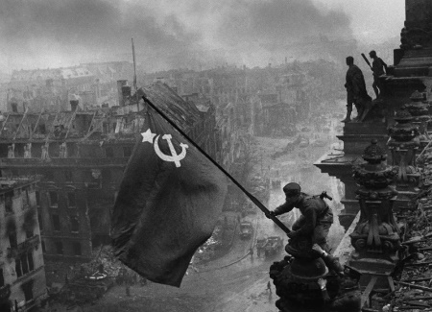
Op 5 mei 1945 tekenen de bevelhebbers van de geallieerden en de Duitsers, in het gezelschap van prins Bernhard, de Duitse overgave. Nederland is vrij.
- Iconische Hitlergroet, tijdens een Duitse parade op het A-kerkhof.
De Duitsers verliezen aan alle kanten, en het moraal bereikt een nieuw dieptepunt als Hitler in de Führerbunker in Berlijn zelfmoord pleegt. Duitsland capituleert.
Veel hoge Nazi’s worden opgepakt, en zij de niet naar Zuid-Amerika zijn gevlucht, worden bij Neurenberg of gevangengezet of veroordeeld tot de doodstraf. Ook Seyss-Inquart wordt tot de dood veroordeeld.
- Het Sovjet leger overwint in Berlijn

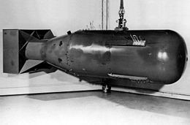
In Nederland word NSB leider Anton Mussert ter dood veroordeeld.
In augustus 1945 weigeren de Japanners zich over te geven. Amerikaanse geleerden hebben tegen die tijd, met o.a. hulp van Joodse en Duitse geleerden, een nieuw geheim wapen gebouwd. De atoombom. 6 augustus 1945 veranderd de wereld als Amerika een atoombom op de stad Hiroshima gooit. Japan weigert zich over te geven. 3 dagen later word ook Nagasaki gebombardeerd. Honderdduizenden doden zijn het gevolg. Japan capituleert. Met deze gebeurtenis is de Tweede Wereldoorlog afgelopen.
- Kernbom Little Boy. Voordat deze op Nagasaki gedropt zou worden

Algemene acties ondernomen door het verzet. (passief en actief verzet)

Om de acties van het Nederlandse en Groningse verzet met elkaar te vergelijken moeten eerst de algemene acties van het verzet worden behandeld. Hierbij kijk ik naar de regionale schaal, (Groningen) landelijk ( Nederland) en mondiaal
Het Nederlandse verzet valt vrij makkelijk te onderverdelen. Dit doet men door onderscheid te maken tussen de geweldloze en de juist wél gewelddadige acties van het verzet. Men noemt dit ook wel het passief en actief verzet. Hier kijkt men ook naar de groepen die deze acties ondernemen.
Onder de gewelddadige acties vind men o.a.
- Sabotage. (ontsporen van treinen, opblazen bruggen en vervoersmiddelen.)
- Stakingen. ( Februaristaking, Aprilstaking, etc. etc. vaak gepaard met rellen)
- Liquidatie van Duitsers en Duits-gezinden.
- Gewapende overvallen op bonnendistributiecentra e.d.
- De knokploegen.

De geweldloze acties worden ook wel het passief verzet genoemd. Hier zijn meerdere voorbeelden van te vinden. O.a:
- Het luisteren naar Radio Oranje, (verboden door de Duitsers)
- Vervalsen identificatiebewijzen en persoonsbewijzen.
- Het laten onderduiken van geallieerde piloten.
- Onderdak bieden aan Joden.
- Koeriersdiensten.
- Spionage d.m.v. sympathiseren met Duitsers.
- Illegale pers. (distributie en drukken van illegale kranten)

De bekendste en invloedrijkste verzetsorganisaties in Nederland:
- LO (landelijke organisatie hulp onderduikers)
- LKP (landelijke Knokploegen)
- CPN (communistische partij Nederland)
- Verzet comité.
- De Geuzen
- RVV (raad van verzet.) later binnenlandse strijdkrachten.

Bekende (illegale verzets-) kranten waren:
- Trouw.
- De waarheid.
- Het Noorderlicht.
- Vrij Nederland.
- Het Parool

Er zijn veel bekende Nederlandse verzetsstrijders die na de oorlog faam gekregen hebben als gevolg van hun acties. Hun verhalen zijn bijvoorbeeld beschreven en/of verfilmd.
Bekende verzetsstrijders zijn o.a.
- Walter Süskind.
- Miep Gies.
- Erik Hazelhoff Roelfzema. (soldaat van Oranje)
- Hannie Schaft.
- Siet Tammens
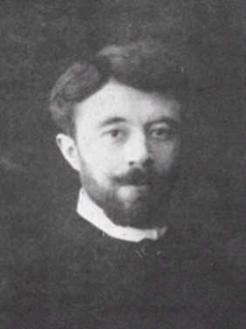
Een andere bekende verzetsstrijder is de in 1882 geboren Hendrik Nicolaas Werkman. Een Échte verzetsstrijder kan hij echter ook weer niet noemen. De bekende Groninger bezat een drukkerij waar hij op zijn eigen wijze pamfletten, kaarten en zeefdrukken liet drukken. Werkman zijn manier van kunst was voor die tijd ervaart als erg goed. Werkman was open over zijn visie jegens de Duitsers. Hij produceerde enkele pamfletten waarin de Duitser op de hak werd genomen. Werkman ’s werk zou later internationale faam genieten. Werkman zelf zal dit niet meemaken, hij werd 3 dagen voor de noordelijke bevrijding van Nederland door de SD in de bossen van Bakkeveen gefusilleerd. De reden weet men niet zeker, zijn rol in het verzet is niet groot geweest, wellicht was hij slachtoffer van de chaos omtrent de laatste dagen van het Duitse bewind.
- H.N. Werkman
Mijn school, het H.N. Werkman College zou later naar de kunstenaar vernoemd worden.
In het buitenland werd in de bezette gebieden ook veel verzet geboden.
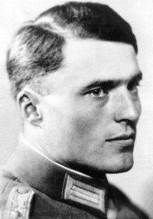
In België speelde het verzet een vrij belangrijke rol. Deze is te vergelijken met die van het Nederlandse verzet. In Frankrijk speelde het verzet een grote rol. In vergelijking een grotere rol dan in andere Europese landen. En bij de bevrijding was deze zelfs elementair, omdat het verzet van o.a. Vrij Frankrijk nauwe contacten had met de geallieerden. Hierbij vielen aan de kant van het verzet vele duizenden doden.
Ook in Duitsland werd hardhandig verzet geboden. Ook al waren Hitler ’s echte politieke tegenhangers al snel voor de oorlog opgepakt en veroordeeld. Er werden binnen nazi kringen nog aanslagen gepleegd op Adolf Hitler. Hij heeft er meer dan 40 overleefd. Operatie Walküre is een bekend voorbeeld. Claus Schenk von Strauffenberg pleegde een aanslag op de Fürher maar deze mislukt. Von Strauffenberg was het niet eens met Hitler’s visie. Von Strauffenberg werd op dezelfde dag van de mislukte aanslag nog geliquideerd.
Politieke V-Actie.
- Claus Schenk von Strauffenberg
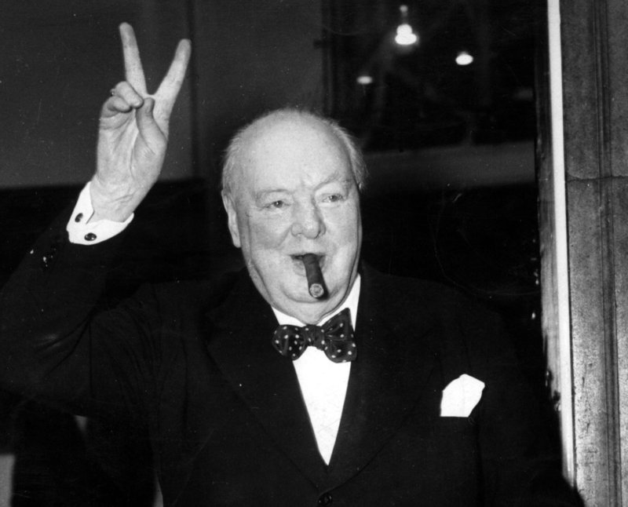
Het V teken is een teken om te laten zien dat men in vrede komt, de V gevormd door de wijs en middelvinger naar de buitenkant te bewegen, staan voor het Engelse “Victory”. (Nederlands vrijheid en victorie, later ook verzet.)
De Engelse premier Winston Churchill was een fanatiek gebruiker van het handgebaar en besloot deze op te nemen in de strijd tegen de Duitsers. Zo was de opening van Beethovens 5e symfonie in morse bijna gelijk aan het V-teken. Deze toon werd gebruikt als opening van o.a. Radio Oranje en de uitzendingen van de BBC.
- Winston Churchill met het V-teken

Het V-teken zal snel overgenomen worden in heel bezet Europa, en liet zien dat het individu die het teken toonde zijn ongunst uitsprak over de bezetting. Het teken zal later vel meer bekendheid genieten, sigarettenpakjes met het teken worden in heel Europa verspreid en men vind vrijwel overal pamfletten en opgeplakte posters met de V die nu ook geld als in de V van verzet.
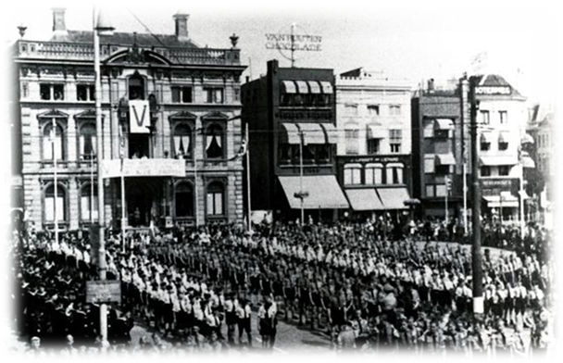
Als relatief onschuldige verzetsactie schildert men op invloedrijke gebouwen de V. Dit tot onvrede van de Duitsers. De geallieerden zagen het V teken als de “goede” equivalent van de Swastika.
- Nazi glorie bij het nieuwe hoofdkantoor van de SD regio Noord. Het Scholtenhuis. De V banner pronkt op de voorgevel

Het gebruik van het teken zal echter snel terugnemen als de Duitsers besluiten deze te gebruiken voor hun persoonlijke doeleinden. Omdat het verwijderen van al deze symbolen lastig bleek besloten de Duitsers het teken te adopteren en veranderen deze naar de V van het Duitse-Latijnse Viktoria.
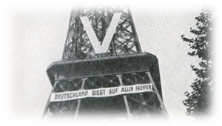
Bijna alle monumentale en invloedrijke gebouwen binnen het derde rijk krijgen een grote banner met hierop de V en de vaak bijkomende tekst: “Deutschland siegt auf allen fronten”
of in het Nederlands: “Victorie, want Duitschland wint in Europa op alle fronten.”
Zo zou werd een relatief onschuldig stukje verzet door de Duitsers op slimme manier de grond in geboord.
- Het V teken floreert op de Eifeltoren in het door de Duitsers bezette Parijs.

Het V teken stond volgens Churchill voor het woord bij de Duitsers voor “verloren”. Dat zowel in het Nederlands en Belgisch hetzelfde betekend.

Verhalen over het Groningse verzet.

Acties ondernomen door het georganiseerde verzet tegen de bezetter in Groningen.
Deze verhalen zijn tot stand gekomen door familieleden van en verzetsstrijders met de begeleidende hulp van het OVCG (Oorlog en verzetscentrum Groningen) Ik heb gekozen om deze verhalen te analyseren, om kennis op te doen over acties door het Groninger verzet. Deze zijn in mijn optiek de perfecte combinatie daar deze 3 soorten verhalen zijn met elk een anders soort verzets-type/actie.
Namelijk:
- onderduiken en beschermen. ( Een sprong in het duister )
- het Communistisch verzet in Groningen.
- Mevrouw Siet Tammens, verzetsvrouw.
In 2011 is OVCG gestart met het documentaire-project: Verhalen uit het Groninger Verzet.
Inhoud:
Tijdens de Tweede Wereldoorlog richtten de zorgen van veel mensen zich vooral op de eigen directe omgeving, met name het eigen gezin. Grootste vraag was: ‘Hoe komen wij veilig door deze ellende?’
Mensen pasten zich aan en hielden zich gedeisd, ook al waren ze het niet eens met veel dingen die ze om zich heen zagen gebeuren.
Toch waren er ook mensen die niet passief wilden toekijken. Zij kwamen in verzet, met gevaar voor en soms ten koste van eigen leven.
Iets in deze mensen was sterker dan hun angst. Hun geloof in God? In een ideologie? In de goedheid van de mens? Wat de innerlijke overtuiging van deze mensen ook was, verzet was voor hen geen keuze: ze konden niet anders.
De hoofdpersonen in deze aflevering volgden in de oorlog de stem van hun geweten en ook na die tijd bleven ze dat doen. De oorlog heeft hun leven blijvend beïnvloed.
Na de 3 verhalen zal ik even kort het Scholtenhuis behandelen. Deze was een begrip in de stad ten tijde van de oorlog, en mag zeker niet onbehandeld blijven.
De volgende drie unieke Groninger verzetsverhalen zijn gerealiseerd:

- Naar OVCG/-RTV Noord

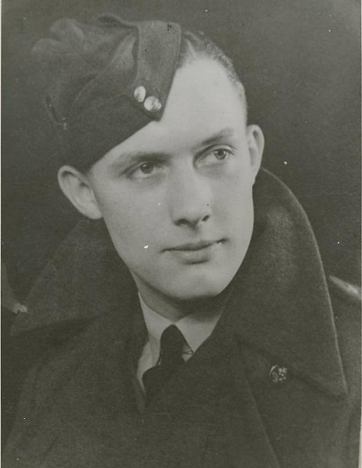
“Een sprong in het duister”
Op 5 Januari 1945 vertrekt er in het Engelse Lancaster een bommenwerper met als doel de Duitse industriestad Hannover. Arthur Clayton is staartschutter op de bommenwerper. Clayton is op dit moment 17 jaar jong. Officieel té jong om bij het leger te gaan omdat deze ook in 40-45 minimaal 18 jaar was.
De Engelsen vliegen over Groningen naar Hannover. Daar worden zij belaagd door Duitse jagers. De Engelsen zijn genoodzaakt hun bommen te droppen om snelheid te genereren. De Duitse jagers zijn echter te snel en weten het vliegtuig zo te beschadigen dat deze een noodlanding moet maken. De Engelse militairen verlaten het vliegtuig per parachute en landen dicht bij het Groningse Eemboerveld.
- Arthur Digby Clayton.
Clayton valt enkele kilometers verder dan de andere soldaten en verliest contact met de groep. Clayton loopt naar de dichtstbijzijnde woning en klopt aan bij de boerderij van de Familie Bosse. Een van de dochters van het huis Bosse heeft verkering met een man in het verzet. Namelijk Geert-Jan Christiaans.
De familie besluit Clayton op te vangen en hem schuil te houden. Er wordt getelefoneerd naar Doede Bruinsma. Deze is wonend in de buurt en kan vrij goed Engels spreken en wordt dus ingeschakeld als tolk. In overleg met Bruinsma wordt Clayton overgeplaatst naar een veiligere plek. Verzetsman Hendrik van Hoorn vangt deze op.
In Birmingham, Engeland, ontvangen de ouders van Arthur Clayton een brief van het Engelse ministerie van defensie.
“I regret to inform you that son, Warrant-officer Arthur Digby Clayton was reported missing as the result of air-operations in the night of Januari the 5th of 1945.”
De heer Folkert Emming, politieagent en verzetsman, helpt om Clayton over te plaatsen naar een onderkomen in Veendam. Clayton wordt eerst tijdelijk ondergebracht in een woning in Oude Pekela en gaat na enkele weken over naar zijn vaste onderduikadres in Veendam. Hij wordt in dit proces geholpen door 2 mannen in het verzet.
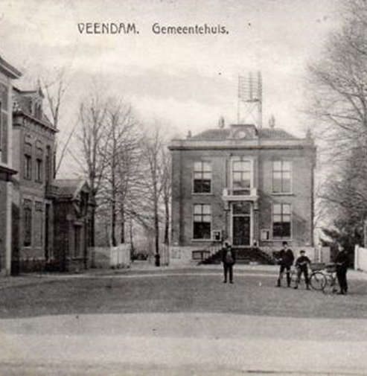
Een van deze heren is Berend Eenjes, conciërge op het gemeentehuis in Veendam. Wat overigens het nieuwe onderduikadres is van Arthur Clayton. Deze woonde nu op de zolder van het gemeentehuis. Pal onder de neus van de Duitsers. Met hulp van Eenjes krijgt Clayton een nieuwe identiteit en persoonsbewijs. Hij gaat nu door het leven als doofstomme schoenmaker Hendrik van Lier.
Claytons ouders ontvangen nog een brief. Hierin staat vermeld dat bijna alle andere piloten uit Clayton’s eskader zijn opgepakt en of geëxecuteerd door de Duitsers. Zij vrezen het ergste.
- Gemeentehuis Veendam

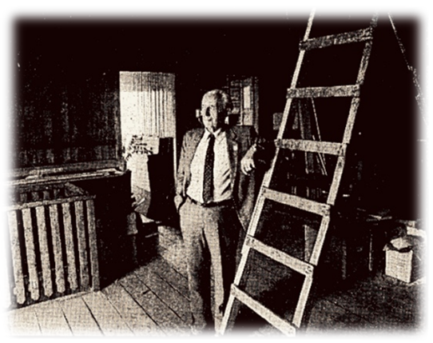
Clayton word werkzaam bij de slagerij van buurman Pol. En deze creëren een hechte band, waar Berend Eenjes ook onderdeel van uit maakt.
Dan rollen in April 1945 de Poolse tanks Veendam binnen. De overgebleven duitsers moeten capituleren en de bevrijding van de stad is officieel. Op 25 januari ontvangen de ouders van Clayton de volgende telegram: “Arrived safely, will see you very soon, Love, Arthur”
In 46 trouwt Clayton. De familie Pol en Eenjes zijn eregasten op de bruiloft.
- Eenjes, op de zolder waar Clayton ondergedoken zat.

Clayton’s moeder besluit een brief naar de familie Eenjes te schrijven als dankbetuiging.
Deze is als volgt:
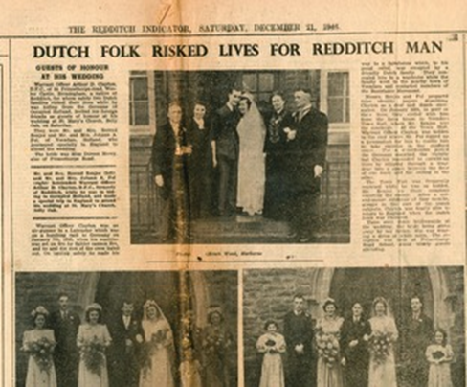
“This is Arthur’s mother writing to you, first of all, I must thank you from the bottom of my heart. For all your kindness to Arthur. He is always talking about you and all the time he spend in Holland. None of us would have thank he would be treated so well. We will never forget you, good hearted people, who risked so much for a stranger. I have written a letter to your queen, Wilhelmina, and told her about it. And received a nice letter back,
Well my dear friends, I must close now. Please give our thanks to Johan Pol, as Arthur told us what a good friend he was to him. I am so glad your country is free again. And that you can live in peace and happiness,
- The Redditch indicator. Nieuwsartikel 21-12-1945
Please write soon. I shall look forward to a letter, God bless you all.”
- Jessica Clayton.

Clayton overlijd op veel te vroege leeftijd in 1956 aan gevolg van een hartaanval.

“Wie was mijn opa, Geert Sterringa?”
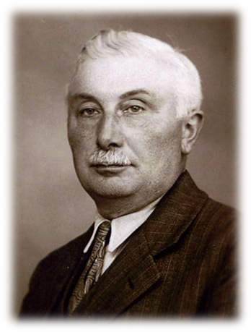
Voor dit verhaal is enige voorafgaande informatie verreist.
Geert Sterringa wordt in1876 in Friesland geboren, als zoon van een onderwijzersgezin. Na verhuist te zijn naar Groningen werd hij een erg actief lid binnen de partijen met hun focus op de arbeider.

In 1919 kwam dhr. Geert Sterringa namens de CPH (,Communistische partij Holland) uit in de Groninger provinciale staten. Hij zou onderdeel van deze zijn tot 1939. Een periode van 20 jaar. In deze gehele periode werd er nooit één voorstel van de CPH aangenomen. Sterringa was tevens docent, waar hij in 1935 wegens fysieke klachten mee op houdt.
- Geert Sterringa

Geert is lid van de Communistische Partij Holland. Een partij die gevormd wordt uit de voormalige SDAP( sociaaldemocratische arbeiderspartij) en diens aftak SDP (sociaaldemocratische partij)
Deze partij werd in 1918 omgedoopt tot de CPN als gevolg van de Russische revolutie in 1917, waar de Communistische Sovjet-Unie onder Lenin uit opbloeide.
Als de Duitsers Nederland bezet nemen, worden meteen alle partijen behalve de NSDAP, die het fascistische rechtse denkbeeld van de Duitsers begeerde en overnam, in Nederland afgeschaft. Hierbij was de CPN een van de eerste, omdat deze politieke visies haaks tegenover elkaar stonden. Daarnaast zag Hitler de aanhang van de Sovjet unie en het communisme als grote vijanden.
Dus werd het CPN in ’39 officieel ontbonden en bij wet verboden.
Achteraf bleek dat Sterringa net, als vele anderen, de dan komende toekomst had kunnen voorspellen. In een oud audio-bestand, uit 1937, spreekt Sterringa zijn stemmers toe en had hij het volgende te zeggen:

“Kameraden: Arbeiders, Werkende boeren, Middenstanders, werkloze Intellectuelen en Jeugd,
We moeten bij de komende verkiezingen de Colijn-reactie verslaan, zo dat ze niet terugkeert.
En Mussert, het bloedige fascisme, voorgoed terugdringen. Daar gaat het om.
De Colijn-reactie heeft met zijn politiek van aanpassing en devaluatie de ellende van ons allen georganiseerd. De lonen zijn omlaag geperst; evenzeer de steunuitkeringen voor de honderdduizenden werklozen. Net zo, ging het met de lonen der arbeiders in de werkverschaffingen.
De moeilijkheden bij de dwangarbeid in de werkverschaffingkampen langs de Duitse grens bij Westerwolde, in de slikken achter de zeedijk bij Ulrum, te Ellerhuizen, enzovoort. Ze waren niet van de lucht. Steeds moest men er tegen vechten, om niet met een loon thuis te komen nog lager dan de ellendige steunbedragen.
Rechteloos als slaven wordt het minste verzet bestraft met schorsing, uitsluiting van elke steun, met het hongerrantsoen van een levensmiddelen-bon van enkele guldens.
Deze Colijn-reactie maakt de baan vrij voor Mussert, voor de NSB, dat slaafse agenten-fascisme in ons land. Die NSB liegt - hier net als het fascisme in het buitenland - dat ze tegen het Kapitaal wil optreden voor de naar armoede en ondergang gedreven massa’s van het werkende volk.
Ze durven zich zelfs socialistisch te noemen, maar hun machtige leden, meesters en geldgevers zijn de mannen van het Grootkapitaal en Grootgrondbezit.
Mussert, de NSB juicht alles toe wat het fascisme in Duitsland, Italië en Spanje doet. En wat dat is, weet men: Vernietiging van elke organisatie en strijd van het werkende volk. Moord op de beste en edelste voorvechters van arbeiders, intellectuelen, enzovoort.
Onze makkers aan de Gronings-Duitse grens zien de concentratiekampen van Papenburg, Fascisme is oorlog. Overweldiging en uitmoording van democratische volken.
Hitler-Duitsland slokt alle volkswelvaart op voor oorlogstoerusting.
Het bedreigt de vrijheid van de omliggende volken; ook van ons land. Mussolini-Italië, Japan doen hetzelfde: Denk aan Abbesssinië. Denk aan Spanje. Denk aan de slachtingen van Addis Abeba, van Badajoz, van Málaga.
Mussert juicht alles toe.
Terúg met dat misdadige, verraderlijke fascisme en weg met de Colijn-reactie.
Werk en brood moet er zijn voor allen. En de vrijheid en democratie moeten verdedigd en uitgebouwd.
Daarvoor is nodig de eenheid van strijd van alle werkers, van sociaaldemocratische en communistische arbeiders met werkende boeren en tuinders, intellectuelen en jeugd..
Leve de eenheid in de strijd voor welvaart en democratie!
Stemt in dien zin op de Communistische lijst.

Als de communistische partij dan daadwerkelijk wordt opgerold in mei 1940, besluiten de landelijke leiders van het CPN een nieuwe ondergrondse versie van dezelfde partij op te richten. De heren Paul de Groot, Jan Dieter en Jan Herder worden de leiders van de ondergrondse in noord Nederland.
In 1940 al sluit Sterringa zich aan bij deze versie van zijn partij. De partij begint met het verspreiden van leuzen op strookjes, met teksten zoals:
“Protesteert tegen de plundering van Nederland” en, “Geen uitzendingen naar Duitschland, doch werk in eigen land”.
En eind 1940 neemt de partij een nieuwe stap. Zij gaan van leuzen over op het verspreiden van een illegale krant. Samen met nieuwe, communistische en patriottistische pamfletten produceren zij: “Het noorderlicht”. Zij doen dit in Groningen op de zolder van een herenhuis aan de Ganzenvoortsingel. Hier was geen contact tussen de dames die op de zolder de verhalen uittypten op de typemachine, en de tussenpersonen die de pamfletten en kranten verspreidden.
Sterringa was dicht betrokken bij de productie van het Noorderlicht. Na de Februaristaking in 1941 zagen de leden van het CPN hun kans schoon een doorstart te maken. In het noorderlicht roept het CPN haar lezers toe de Jodenvervolging een halt toe te roepen.
Het verhaal slaat niet aan, en de expositie van het CPN zorgt voor onrust in de verzet-partij. Ondanks nieuwe voorzorgsmaatregelingen wordt de partij gedeeltelijk opgerold. En op 10 maart 1941 wordt ook Sterringa op verzoek van de Groningse tak van de SS opgepakt door de politie. Hij wordt opgepakt bij zijn woning aan de Zaagmuldersweg nr. 177a.
Luitenant Swarting is leidinggevende bij deze operatie. Hij was al jaren een fanatieke tegenhanger van de CPH. Sterringa wordt overgebracht en verhoord in het huis van bewaring. Later wordt hij nogmaals verhoord in het beruchte Scholtenhuis, op de grote markt. Vanaf deze plek wordt hij later naar Scheveningen gebracht. Hier wordt hij nogmaals verhoord en enkele weken gevangen gehouden. Sterringa ziet zijn vonnis tegemoet. Enkele tijd later wordt Sterringa afgevoerd naar kamp Amersfoort. In dit kamp, met als functie doorstroomkamp naar de grotere georganiseerde martelkampen in Duitsland en oost Europa, wordt hij ondanks de barre omstandigheden wegens zijn status beter behandeld dan de rest van de gevangenen. Later wordt hij via kamp Amersfoort en kamp Westerbork overgebracht naar het Duitse kamp Buchenwald. Dit is in eind maart 1942. Sterringa is nu 66 jaar.
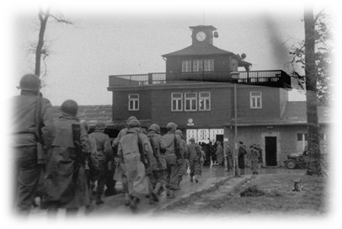
In het kamp wordt hij opgevangen door andere communisten en aanhangers van Sterringa’s politieke visie. Mede om zijn respectabele leeftijd en voormalige functie binnen de partijen, krijgt hij minder zwaar werk te doen, dit omdat zijn fysieke toestand hem ook al eerder had laten stoppen met zijn werk als docent. Ondanks deze verlichtende omstandigheden is het leven i het kamp extreem zwaar. En op 19 Januari 1944 verdrinkt Sterringa in de rivier waar hij in werkte.
- Concentratiekamp Buchenwald

Zijn medegevangenen schrijven een gedicht ter ere van hun overleden kameraad.
“Je mondverraad, al nog zo klein, wist je steeds te verdelen. Je oordeel over het regime, nauwelijks te verhelen. Ja ja, jij was een kerel Geert. Die wij niet gauw vergeten.”

Op 26 mei 1945 staat er in de waarheid, een krant die na de bevrijding aanzien kreeg een stuk over Geert Sterringa. Dit was een interview met 2 verzetsmakkers van Sterringa. Deze waren al voor Sterringa gearresteerd en altijd bij elkaar gebleven. Zelfs tot in Buchenwald, die zij dus samen wisten te overleven.
- Hoe ging het met Sterringa?
- Niet best, Hij kreeg weer longontsteking, op 30 september 1943 hadden wij hem zelfs nog gefeliciteerd met zijn 67e verjaardag. Een half jaar later was hij dood.

Siet Gravendaal Tammens. Verzetsvrouw.

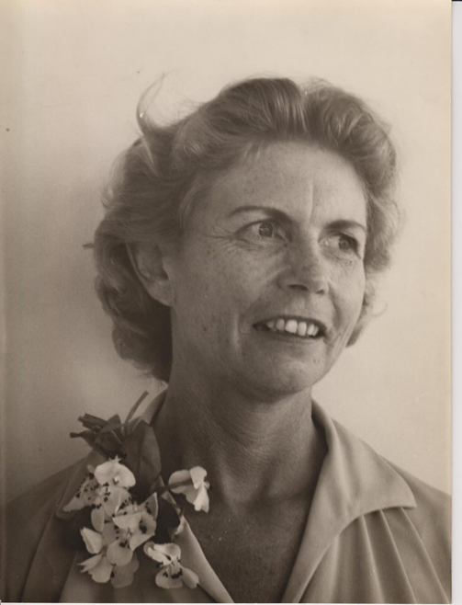
“Ik wens geen slaaf te zijn”
Op 29 juli 1914 wordt Siet Gravendaal Tammens geboren in het Groningse Kloosterburen. Hier groeit Tammens op als Boerendochter later zal vader Jacob Tammens het bedrijf verhuizen naar Pieterburen. Tammens groeit op in een gegoed liberaal gezin met haar vier broers en drie zussen.
Tammens wou altijd, ondanks niet christelijk te zijn, predikant worden. Tijdens een studie naar dit beroep komt ze er achter dat zij toch beter geschikt zou zijn als onderwijzeres. In 1939 verlaat ze het ouderlijk huis om in Groningen thuisscholing te geven aan een verstandelijk gehandicapte jongen.
- Siet Tammens.

Tammens loopt op haar 17/18e een keer een dag mee met de NSB. Deze fascistische aftak van de politiek leek Tammens wel interessant. Ze loopt mee met een kennis van school. Hier creëert ze per direct een intense afkeur voor de partij.
Als de oorlog in Nederland begint is Tammens docente op een school in de Butjesstraat. Het tonende geweld en onrecht dat onder andere de Joodse bevolking wordt aangedaan zorgt ervoor dat Tammens zich aangetrokken voelt tot verzet.
Haar eerste actie zou het helpen van het onderduiken van een joodse leerling en haar broertje bij een boerengezin. Dit deed ze om deportatie naar Westerbork en dus de verdere kampen te voorkomen. Dit was al in 1941. Toen was men nog minder voorzichtig omdat de consequenties van verzet nog niet zo extreem werden geacht.
Tammens haar grote netwerk zorgde ervoor dat zij al snel een belangrijk figuur werd in het Groningse verzet. Het Groningse georganiseerde verzet zal in 42 officieel lid worden van de LO (Landelijke organisatie voor hulp aan onderduikers.) en de LKP (landelijke Knokploegen Nederland). Wegens een tekort aan voedselbonnen in de stad Groningen besluit het verzet een bonnen-distributiecentrum in het Friese Langweer te overvallen.
Deze gehele operatie verloopt echter niet als gehoopt. De bonnen worden gewonnen maar drie verzetsstrijders worden op het heterdaad betrapt en opgepakt. De Groninger Piet Hut wordt ter plekke neergeschoten. Het Groningse verzet ziet de consequenties van hun acties en en besluit georganiseerder en voorzichtiger te werk te gaan.

Vanaf 1943 wordt Tammens woning in de Ebbingestraat hét hoofdkwartier van het Groningse verzet. Hier zitten mensen ondergedoken, en de distributie van bonnen en wapens gaat allemaal via haar woning. In deze woning wordt ook overleg gepleegd met de andere topstukken van het verzet. Dit zijn onder andere de heren Tjeerd Pannenkoek, Becks, Piet Bootje en dus Tammens. Zij vergaderen over alle acties van het verzet. Dit ging soms over de distributie en buitmaken van voedselbonnen, maar soms ook over wie er wel en niet geliquideerd moesten worden.
In het verzet werd besloten dat Henk Broekstra, een Groningse verzetsstrijder, moest gaan sympathiseren met de NSB in het Scholtenhuis. Hij moest dit doen omdat volgens het verzet de NSB’ers Anne Jannes Elsinga en Johannes Keijer een bedreiging jegens het verzet vormden. Broekstra, gemeenteambtenaar en infiltrant lichtte het verzet in over deze mannen.
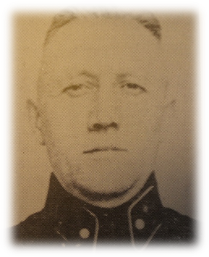
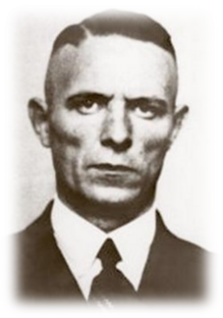
Elsinga wordt op oudejaarsdag 1943 door Reint Dijkema geliquideerd op de museumbrug. Keijer, die Elsinga zijn functie als bijzonder recherche na zijn dood overnam, wordt in april 1944 in Bedum geliquideerd.
Met name na de dood van Keijer nemen de Duitsers extreme représailles.
- Elsinga
- Keijer

De Duitsers starten operatie Aktion Silbertanne. Een onderneming die diende als wraakactie op vermoorde nazi’s. Als gevolg van deze actie worden in Bedum en omstreken 148 mensen gearresteerd. Dit zijn allemaal jonge mannen van tussen de 18 en 25. Acht van deze 148 mensen worden per direct in het openbaar geëxecuteerd. De overige 140 arrestanten worden overgebracht naar de concentratiekampen.
Veel minder zullen terugkeren uit deze kampen.
Tammens heeft deze represailles zichzelf nooit aangerekend. Zij moesten de keuzes maken. En dat was volgens haar niet altijd even makkelijk, maar het moest gedaan worden. In oorlogstijd zullen altijd onschuldigen vallen. Maar het doel heiligt de middelen.

Tammens verteld tegen RTV-Noord ook dat ze de Duitsers stuk voor stuk als gevaarlijke individuen achtte. Ze heeft het onder andere over de moord op Esmee van Eeghen.
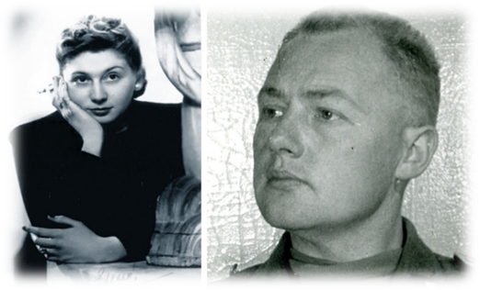
Van Eeghen was de dochter van een welvarend gezin en uiteindelijk verzetsstrijder. Een controversieel strijder die vaak wordt aangeduid als de Mata Hari van WOII. Ze wekte controverse op door o.a. haar verhoudingen met foute mannen en zelfs Duitsers met hoge rang. Van Eeghen wordt op 7 september 1944 door de extreem fanatieke Duitser Ernst Knorr maar liefst 14 keer neergeschoten en vervolgens gedumpt in het van Starkenborghkanaal.
- Esmee van Eeghen, Robert Lenhoff

Van Eeghen zal later hét model zijn geweest voor Rachel Stein, de hoofdpersoon uit zwartboek, gespeeld door Carice van Houten.
Tammens besluit dat een van haar collega-docenten met worden geliquideerd. Deze actie faalt echter en Tammens wordt verdachte in de zaak en besluit Groningen te verlaten. Onder de schuilnaam Martha Oosterveen gaat ze vanaf Huizen koeriersdiensten uitvoeren. Hierbij fietst ze vaak helemaal naar Amsterdam toe om de LKP en LO daar te voorzien van bonnen en wapens.
Tijdens een koeriersdienst naar Amsterdam worden Tammens en haar contactpersoon op de Nieuwzijdse Voorburgwal verraden. Zij worden naar Vught overgebracht voor overhoring. Vanaf hier worden Tammens en andere koeriers naar strafgevangenis Scheveningen gebracht. Zij wordt hier overhoort als Martha Oosterveen.
Later wordt Tammens weer overgebracht naar Vught, en vervolgens weer naar het huis van bewaring in Groningen. Vanaf daar wordt ze overgebracht voor verhoring in het beruchte Scholtenhuis.
Hier komen ze er achter dat ze de inmiddels berichte Siet Tammens in gevang hebben. Tammens wordt overhoord door Ernst Knorr. Deze beslist dat er geen andere uitweg is, Tammens moet geëxecuteerd worden. Ze wordt ter dood veroordeeld. Tammens herinnerd zich nog wat Knorr met de koelste blik in zijn gezicht tegen Tammens zei;
“Mevrouw, een kogel is nog te goed voor u, wij zouden u eigenlijk moeten ophangen”
Dan breekt op 5 september 1944 Dolle dinsdag aan. Er ontstaat chaos in de stad, het zuiden van Nederland (onder de rivieren) is vrij, en de rest van het land lijkt snel bevrijd te worden. Veel mensen vieren overal in het land feest en er ontstaat chaos bij de Duitsers. Deze willen de geplande executies versnellen, maar voor Tammens is de chaos rondom dolle dinsdag een redding geweest. Tammens wordt overgeplaatst naar het strafkamp op de Duitse Waddeneiland Borkum.
De Duitsers houden de geallieerden tegen en de laatste, en wellicht de meest moeilijke periode uit de oorlog breekt aan. Tammens werkt tot de bevrijding als kok in het kamp op Borkum. Hier wordt Tammens verkracht door een Duitse luitenant. Dit zou Tammens voor het leven tekenen en ze zal niet meer kinderen kunnen krijgen.
Dan capituleert Duitsland en Tammens keert terug naar Groningen. Tot haar verbazing moet zij haar illegale acties verantwoorden, Tammens weigert. Ze geeft nog 2 jaar les in Groningen om vervolgens in 1947 Nederland en de oorlog achter zich te laten. Ze verhuist naar Curaçao. Ook hier word ze onderwijzeres. In 1964 keert ze echter weer terug naar Groningen, dit omdat ze heimwee had naar het Groninger platteland. In 1979 trouwt ze met de liefde van haar leven, Cees Gravendaal. Gravendaal overlijd echter al in 1981. Tammens noemde deze jaren de mooiste van haar leven. Omdat Tammens nooit kinderen heeft kunnen krijgen heeft ze, ook met Cees, veel kunnen reizen.
Na het overlijden van haar man gaat Tammens zich meer focussen op het navertellen van haar ervaringen uit de oorlog.
Op 27 september 2014, overlijd Siet Tammens op de respectabele leeftijd van 100 jaar in haar woning in Winsum.
Siet Tammens wordt niet begraven of gecremeerd. Ze zal haar lichaam open stellen voor de wetenschap.
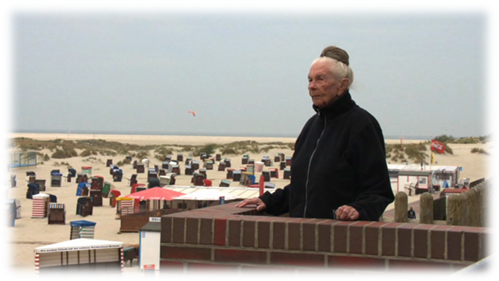

- Siet Tammens. Vele jaren na de oorlog
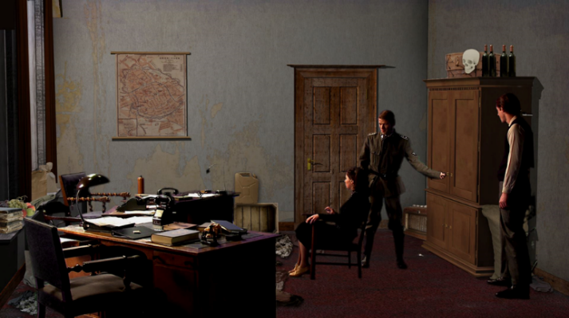
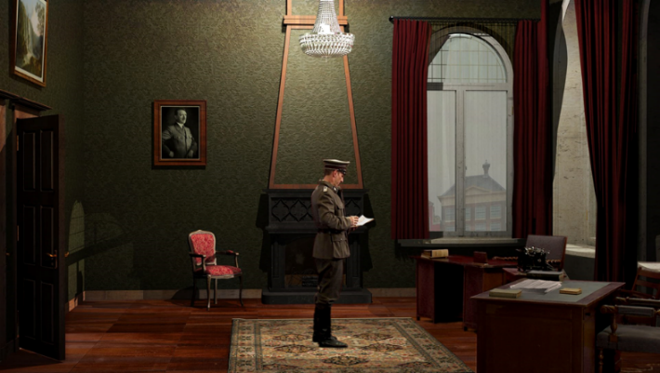
Het Scholtenhuis
- Het Scholtenhuis haar interieur digitaal gereconstrueerd. www.Scholtenhuis.nl

In 1878 begint er in de binnenstad de bouw van een immens herenhuis aan de oostzijde van de Grote Markt in Groningen.
Dit pand wordt gebouwd in de naam van de familie Scholten, met als opdrachtgever Dhr. W.A. Scholten. Deze meneer Scholten is grootgrondbezitter en industrieel zakenman. De familie Scholten zal hier wonen tot 1940.
Na de Blitzkrieg-verovering van Nederland, en dus ook Groningen, komt het pand in bezit van de bezetter. De familie Scholten wordt per direct op straat gezet. De voormalige woning zal nu fungeren als hoofdkwartier van de SIPO (sichterheidspolizei) en de SD (sichterheidsdienst) in de noordelijke provinciën. Het pand werd een van de zes in Nederland gestationeerde Aussenstelle, een van de zes hoofdkwartieren.
Het Scholtenhuis zou al snel extra bezigheden huishouden. De volgende acties vonden plaats in het Scholtenhuis:

- De deportatie en documentatie van Joodse burgers.
- het dienen als gevangenis voor opruiers, andersdenkenden, verzetsstrijders en criminelen.
- Het werven van individuen voor dwangarbeid.
- Het overhoren en executeren van individuen met connecties het georganiseerd verzet.

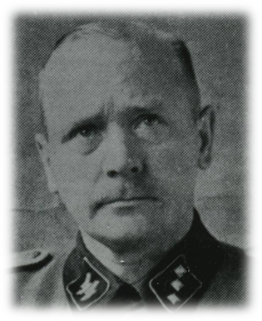
Het pand kwam onder leiding van Bernard Haase, Robert Lehnhof en Ernst Knorr. Deze laatste twee waren zeer fanatieke aanhangers van Hitler ’s visie en waren hoge heren binnen de Gestapo. Lehnhof zal later de oneervolle naam: “de Beul van het Scholtenhuis” toegewezen krijgen. Deze titel kreeg hij vanwege zijn zeer wrede methodes van overhoring die hij persoonlijk uitvoerde.
De SD en NSB werkten in het noorden zeer goed samen. Ook de pro-Duitse politie werkte nauw samen met de bezetter. Dit zorgde voor resultaten waar men in heel Nederland van onder de indruk was. Zo lag het procent van overlevende Joden in heel Nederland op toch ruim 30%.
- Ernst Knorr

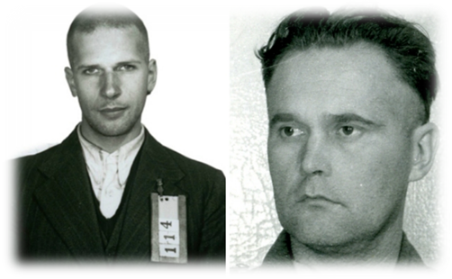
In Groningen zal de overlevende joodse bevolking lager liggen dan 20%. Ook waren er van de 50 beruchte Silbertanne moorden 22 uitgevoerd in de provincie Groningen.
Het Scholtenhuis werd een berucht begrip in heel Nederland. Het gebouw werd volledig veranderd naar een bron van angst. Bijna alle opgepakte verzetsstrijders werden hier om het minste of geringste in extreme mate gemarteld tijdens verhoor. De Duitsers zetten hier ook een vorm van waterboarding in, dat voor enkele verzetsstrijders de dood tot gevolg heeft gehad.
- Klaas Carel Faber, Bernard Haase.

Met name in de laatste maanden van de bezetting namen de wreedheden toe. Veel nazi’s waren naar het noorden gevlucht na dolle dinsdag. Toen de bevrijding een halt werd toegeroepen besloten veel van deze Nazi’s toch in het noorden te blijven.
Deze extra mankrachten en het opgefokte moraal zorgden ervoor dat na 5 september 1944 3x zoveel executies als voorheen werden uitgevoerd.

Bekende oorlogsmisdadigers die in dienst waren bij het Scholtenhuis en instanties zijn:

- Robert Lehnhof: 1906-1950
  - Berucht om zijn extreme martelmethoden.

- Ernst Knorr: 1905-1945
  - Moordenaar, leider Groningse SD, wreed in verhoormethoden.
  - Liquideerde Esmee van Eeghen met maar liefst 10 kogels.

- Jozef Kindel: 1912-1948
  - Berucht om verhoormethoden, gebruikte graag zijn Herdershond bij verhoren.
  - Vergreep zich naar alle waarschijnlijkheid naar vrouwelijke gevangenen.

- Abraham Kaper: 1890-1949
  - Actief jodenjager.
  - Gebruikte in zijn verhoormethoden veel citaten uit de bijbel.

- Peter Schaap: 1902-1949
  - Actief en succesvol jodenjager.
  - Excecuteerde het liefste in zijn eentje grote getallen verzetstrijders.
  - Liquideerde o.a. H.N. Werkman.

- Bernard Georg Haase: 1910-1968
  - Bevelhebber Scholtenhuis tot 1944
  - Leider, maar tegenstander van Knorr en Lehnhof om zijn “slappe” houding.
  - Toleranter naar zijn gevangen, streng als het moest.
  - Wordt voor straf door Hitler naar het front gestuurd om zijn softe aanpak.
  - Word in ’52 vastgezet, maar in ’58 alweer vrijgelaten.

- Klaas Carel Faber: 1922-2012
  - Jonge, zeer fanatieke fascist.
  - Zeer betrokken bij o.a. excecuties en razzia’s.
  - Verantwoordelijk voor tientallen tot honderden liquidaties
  - Korte tijd lijfwacht van Anton Mussert.
  - In 1947 ter dood veroordeeld, ontsnapt in 1952.
  - Stierf pas in 2012 na nierfalen in Ingolstadt. (Duitsl.)
  - Bijnaam: “Het beestmensch.”
  - Op 1 na meest gezochte oorlogscrimineel ter wereld.

- Pieter Johan Faber: 1920-1948
  - Net als zijn broer zeer fanatiek facist.
  - Veroordeeld voor zeker 27 moorden.

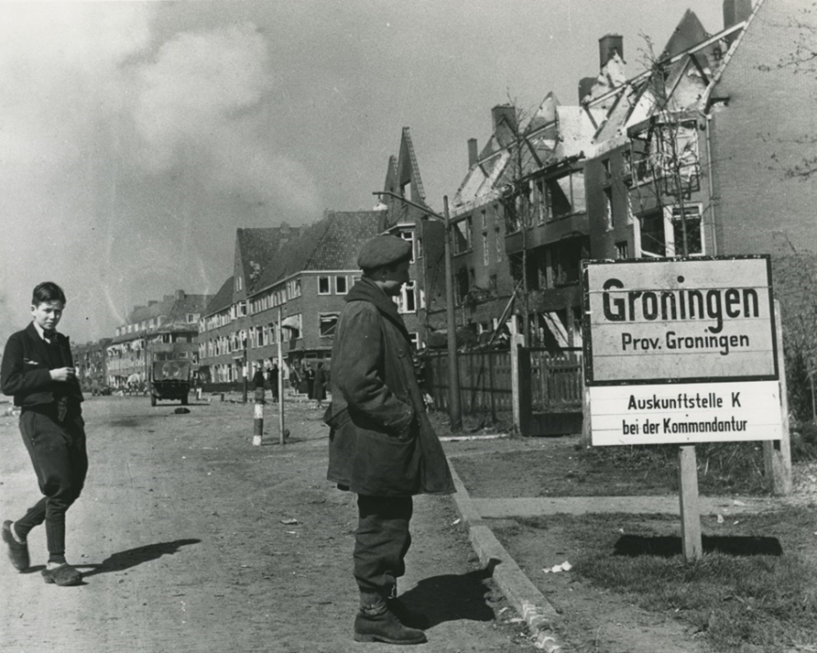
De slag om Groningen.
Om de bevrijding van Groningen te introduceren, moet er eerst gekeken worden naar de hieraan voorafgaande gebeurtenissen omtrent de bevrijding.
Het is 6 Juni. D-day, decision Day. De geallieerden landen in Normandië en breken door de Duitse Antikwall. Engelse en Amerikaanse troepen, met ondersteuning van vele geallieerde landen, maken hun opmars door het bezette Frankrijk. Na de verliezen van de Duitsers in de Sovjet-Unie is Duitsland ingesloten.
- De Canadezen rollen de stad binnen via de Paterswoldseweg

Het rode leger en haar tanks rollen richting Berlijn terwijl de Engelsen en Amerikanen via Frankrijk en België het westen bevrijden.
De geallieerden rollen eindelijk in september 1944 via Maastricht Nederland binnen. Operatie market garden gaat van start. Er word hard gevochten bij de rivieren bij Arnhem, maar de geallieerden kunnen geen doorbraak forceren. Het zuiden van Nederland is bevrijd, maar het noorden en westen gaan juist een donkere periode tegemoet. Zo zal de hongersnood vele levens opeisen in de grote steden.
In de tussentijd wordt in september 1944 in Londen de RVV opgericht. De raad van verzet. (later, binnenlandse strijdkrachten) Dit is een collectief van de grotere georganiseerde en gewapende verzetsgroepen. Prins Bernhard wordt leider/bevelhebber van dit ondergrondse verzetsleger.
De geallieerden, met name de Britten en Canadezen, weten uiteindelijk na de winter de Duitse linies te doorbreken. Regelmatig stuiten de geallieerden op fanatiek verdedigende Duitsers. Toch weten de geallieerden met minimale verliezen snel terrein te winnen. De geallieerden maken hun opmars naar het noorden van Nederland.
Dan begint de slag om Groningen. De geallieerde troepen, met name het 2e Canadese infanterie divisie stuiten op de stad waar nog minstens 7.000 Duitsers gestationeerd zijn. Ongeveer 14.000 Canadezen rollen met hun Sherman-tanks via de Paterswoldseweg de stad binnen.

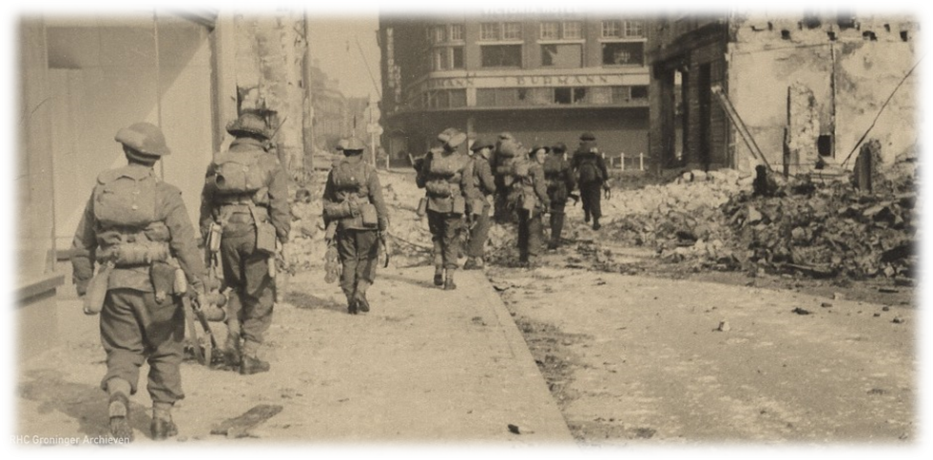
De Canadezen hadden gehoopt de stad snel met hun effectieve estafette techniek over te kunnen nemen. Een overname van de stad Groningen zou de baan vrijmaken naar de haven van Delfzijl. Dit zou een strategisch fantastische verovering zijn om het westfront van wapens en voedsel te kunnen voorzien. Ook zouden zo de Duitse U-boten die daar te water lagen omsingeld worden.
- De Canadezen banen zich een weg door de Guldenstraat. Verwoesting is duidelijk zichtbaar.
Groningen zou echter hevig bevochten worden. Deze slag zou zelfs de geschiedenis ingaan als zwaarste stadsgevecht in de bevrijding van Nederland. Hoewel de verliezen in verhouding meevielen waren er ruim 3x zoveel soldaten ingezet als bijvoorbeeld de slag om het Italiaanse Ortana, ook wel Little Stalingrad genoemd, refererend naar de zwaarste slag in de gehele oorlog. Waar bijna 2 miljoen mensen het leven lieten.
Leden van het Gronings verzet zouden samen met vele burgers de Canadezen begeleiden bij de bevrijding.
Het Canadese leger had echter niet het volle vertrouwen in het Nederlandse verzet. In verhouding tot Europa waren veel individuen in Nederland Duitsgezind. En al had het verzet wel meegeholpen in de bevrijding was deze niet te vergelijken met het verzet van de Fransen, de groep La France Libre had zeer actief meegeholpen met de bevrijding van Frankrijk. Toch kwamen de Canadezen op aandringen van het verzet via de Paterswoldseweg de stad binnen.
Er zal hevig gevochten worden bij binnenkomst. De eerste tank zou al gelijk getroffen worden door antitankgeschut. De bestuurder raakt hierbij dodelijk gewond en rijd met tank en al een aantal woningen binnen. Fred Butterworth, de bestuurder, zal het eerste Canadese slachtoffer worden bij de bevrijding. Tot op de dag van vandaag staat er aan de Paterswoldseweg nummer 188 een gedenkplaat om deze gebeurtenis te herdenken.
Aan de Parkweg begaan de Duitsers een laffe daad. Aan de Parkweg was een hospitaal ingericht voor de Duitse troepen. Geheel tegen de regelgeving van oorlogvoering besluiten enkele Duitsers in een rode kruis wagen achter de Canadese linie te stoppen. In plaats van gewonden stappen er enkele zeer goed bewapende soldaten uit. De Canadezen worden in de rug aangevallen. Deze daad zou echter snel worden neergeslagen door de in nummers overtreffende Canadese soldaten.
De Canadezen zouden echter al snel voor hun eerste obstakel komen te staan. Groningen is een stad waar de verbindingen veelal bestaan uit bruggen over de grachten. Een strategische tegenvaller voor de geallieerden, omdat de Duitsers simpelweg vertraging veroorzaakten door de bruggen open te zetten. Sommige verzetsstrijders zullen hun leven riskeren om deze bruggen neer te halen.
De bevrijding verloopt echter stroef. De Duitsers zijn tot de tanden bewapend en goed getrainde en uitgeruste sluipschutters patrouilleren over de Groningse daken.
De geallieerden weten echter de Herebrug te veroveren en maken hun opmars richting de grote markt. De grote markt zal het meest bevochten punt in de stad worden. Met de Canadezen aan de zuidzijde en de Duitsers aan de Noord en oostkant. De Duitsers hadden zich in verschillende gebouwen in de stad gebarricadeerd. Vanaf hier werd met hevig geschut de stad verdedigt.
Eerder waren de Canadezen al genoodzaakt de in woningen verscholen Duitsers te confronteren. Deze confrontatie zou gepaard gaan met bajonetten op de geweren. Omdat deze in huis gehouden gevechten hun tol eisen werd er een andere aanpak besloten.

De ongeveer 50 Sherman tanks zijn genoodzaakt het vuur te openen op de historische panden, om op die manier de Duitsers met pand en al neer te halen. Ongeveer 270 gebouwen liggen na de slag compleet in puin. Ook het Scholtenhuis, dat zeer zwaar gebarricadeerd en fanatiek verdedigt werd, moest er aan geloven. Het pand word zeer ernstig beschadigt. Vluchtende Duitsers besluiten hun gruweldaden uit te wissen en steken het pand, net zoals vele andere gebouwen in de stad, in de fik.
Na meer dan 3 dagen vechten besluit de Duitse bevelhebber Böttger zich met de overgebleven Duitsers terug te trekken in het provinciehuis. De Duitse verliezen lopen inmiddels hoog op en meer dan 2000 van hen zijn gevlucht naar of Delfzijl, Duitsland of Schiermonnikoog. Böttger rest geen andere optie. Op 16 april 1945 tekent de bevelhebber de capitulatie. Groningen is bevrijd.
De slag heeft zijn tol geëist. Aan de kant van de Canadezen zijn van de 14.000 troepen zeker 43 direct omgekomen. Uiteindelijk liepen deze cijfers op tot bijna 200 gevallen Canadese soldaten. Daarnaast tellen de Canadezen zeker 166 gewonden. Aan de kant van de bezetter telt men in ieder geval 130 doden en vele gewonden. De Canadezen nemen zo’n 5.212 soldaten mee als krijgsgevangenen.
De Groningse bevolking telt meer dan 100 burgerslachtoffers. Veel mensen raakten bij de bevrijding gewond. Hierbij zitten veel onschuldigen en gevallen verzetsstrijders.
Veel van deze burgerslachtoffers kwamen door het overdreven enthousiaste gedrag van de eigenlijk nog niet bevrijde Groningers. Deze feestvierende Groningers onderschatten het gevaar en waren ook nog eens een enorme hinder voor de Canadezen. Een bekend verhaal is dat er tussen het vechten door aan de Canadezen rustig een kopje koffie wordt aangeboden.
Met de slag om Groningen is de provincie nog niet bevrijd. Er volgt onder andere nog een kort maar zeer hevig gevecht bij Delfzijl, waar alleen aan de Canadese kant al meer dan 4x zoveel slachtoffers vallen dan bij de slag om Groningen. Ondanks deze verliezen weten de Canadezen weer te triomferen.
In september 1945 keren de soldaten terug naar canada. Deze soldaten hebben geholpen bij de start van de wederopbouw, van zowel de gebouwen in Groningen als de Groningse bevolking. Een ware babyboom van Nederlands-Canadese baby’s bleek en gevolg van de gestationeerde troepen.

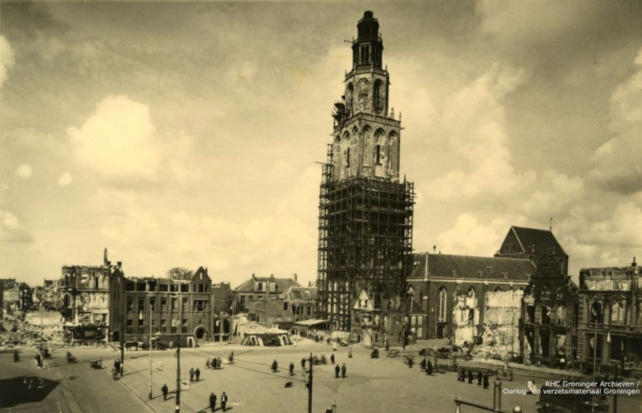
De nasleep van de oorlog.
Groningen werd letterlijk straat voor straat bevrijd.
Als de rookwolken verdwijnen ziet men pas de verliezen.
Onder andere de stad ligt compleet in puin. De Duitsers hebben veel van hun sporen uitgewist door panden in de brand te steken. Het historische centrum ligt tot diep in de Ebbingestraat compleet in de as.
- De Grote Markt verwoest. De martinitoren is echter gespaard gebleven.

De Duitsers hebben in een van hun laatste daden onder andere de bovenkant van de martinitoren met explosieven opgeblazen, om hun apparatuur niet in de handen van de geallieerden te laten vallen.

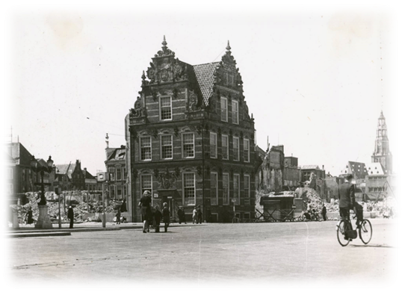
Dit zou Groningen haar uiterlijk voor altijd veranderen. Het puin moet worden opgeruimd om de gehele opgelopen schade te observeren.
Men komt er nu ook langzaam achter wat de verliezen zijn. Meer dan 100 burgerslachtoffers zijn enkel bij de bevrijding omgekomen. Om nog maar te spreken over de vele gewonden. Deze getallen stellen echter niks voor als de gevallenen van deze tweede wereldoorlog aan het licht komen. Langzaam worden de horror verhalen die verteld werden over de kampen in west Europa en Duitsland bevestigd.
- Het goudkantoortje ook gespaard gebleven, op de achtergrond ziet men de A-kerk
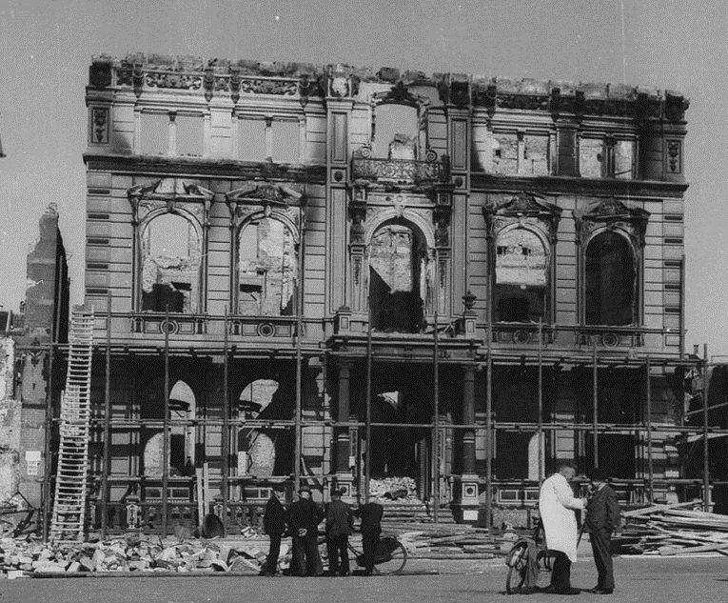
Het sterftecijfer van de Tweede Wereldoorlog wordt op het moment geschat op ruim 72 miljoen slachtoffers. Hiervan zouden ruim 7 miljoen Joods zijn geweest. In Nederland sterven ruim 198.000 mensen. Hieronder vallen Militaire, Burger en de ruim 102.000 Joodse slachtoffers.
In de stad Groningen sterft ruim 75% van de Joodse bevolking. Een ongekend hoog percentage, wat een verdienste was van de fanatieke Jodenjagers van het Scholtenhuis. De Joodse wijken in de stad staan leeg. Veel overlevenden van de Holocaust zullen naar het midden oosten verhuizen. Hierdoor veranderd het straatbeeld in de stad.
- Het Scholtenhuis, nadat deze is afgebrand en neergeschoten
Er zijn ook verliezen bij de asmogendheden. Na de bevrijding loopt het voor veel van hen slecht af.
Moffenmeiden, nazi-sympasitanten, corrupte NSB’ers, SD’ers, SS’ers en collaborateurs in de stad worden opgepakt. Deze worden vernederd en moeten door de stad hun gezicht laten zien. De binnenlandse strijdkrachten, voorheen RVV, proberen met behulp van andere instanties, zoals de teruggekeerde Koninklijke Marechaussee, de afhandeling zo rustig mogelijk te laten verlopen.
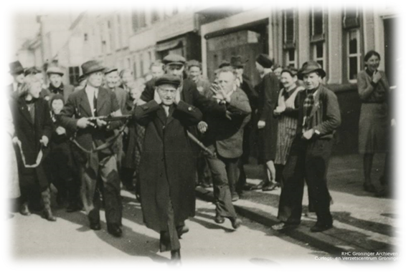
Emotie speelt echter een grote rol, en de landverrader zou het merken ook. De Groningse verraders worden echter redelijk mild behandeld. Helemaal ten opzichte van andere steden zoals in Amsterdam. Naar verluid zal er maar één moffenmeid in heel Groningen publiekelijk worden kaalgeschoren. Op andere plekken zou er echter geen genade geschonken worden.
Deze gevangenen worden naar verschillende opvangcentra overgebracht. Zo zit bijvoorbeeld de korenbeurs vol met NSB’ers, SD’ers, etc. etc.
- Het uitjoelen van een NSB’er op de Turfsingel.
De mars naar dit soort opvangcentra word een publiek schouwspel. Waarbij de landverraders worden bekogeld met rotte vruchten, eieren, stenen e.d.
Veel van hen zijn op de kruin kaalgeschoren. Hiermee werd de landverrader gekenmerkt. Veel van hen zullen vervolgens in zowel Nederland als Duitsland door verschillende instanties berecht worden.
Veel van hen zullen hun straf niet ontsnappen. Er worden veel executies uitgevoerd op oorlogsmisdadigers. De Koningin wil echter na enkele jaren geen executies meer uitvoeren.

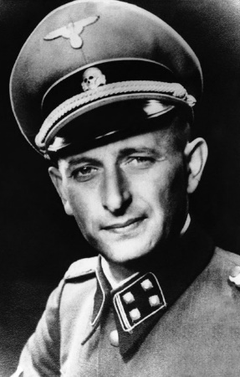
Veel SD’ers e.d. hebben door de via de SD verkregen Duitse nationaliteit een rechtmatige straf ontlopen. Hier viel bijvoorbeeld ook Klaas Carel Faber onder. En door zijn ontsnapping naar Duitsland kon hij niet meer worden teruggestuurd naar Nederland. Mede dankzij zijn Nederlandse straf kon hij dankzij het Ne Bis in Idem regelement niet opnieuw voor hetzelfde worden berecht.
Bekend zijn ook de theorieën over de gevluchte Nazitop naar Zuid Amerika. Ook kenmerkend voor de nasleep was de zogeheten: “trial of the century”. Het proces van Adolf Eichmann. Deze ex-Nazi was persoonlijk verantwoordelijk voor de massamoorden in de concentratiekampen. Waar de pers en een gedeelte van het publiek had gehoopt op een spraakmakend proces hield Eichmann zich stevig vast aan het feit dat hij “gewoon zijn werk deed”. /
“Wir hatten unsere Befehlen.” Een anticlimax voor de eerder genoemde partijen.
- Adolf Eichmann.

Precies om deze redenen zouden veel Duitsers hun straf ontlopen, of in ieder geval in ruime mate verminderd zien worden. Dit ging vaak gepaard met een hoop controverse.

Daar moet ook bij gezegd worden dat een Duitse soldaat niet per definitie een Nazi was. Desertie werd hard bestraft en net zoals Eichmann, hoewel zijn daden niet te verantwoorden zijn, deden veel Duitse soldaten niks anders dan gewoon hun werk.
Ook Duitsland lag compleet in puin. En het land zou verdeeld worden om het wederopbloeien van deze eens zo invloedrijke staat te verhinderen. Het land werd verdeeld in oost en west Duitsland. De DDR en de BRD. De voormalige hoofdstad Berlijn zou zelfs weer in vier districten verdeeld worden. West lag in handen van een van de twee nieuwe supermachten. Namelijk De Verenigde Staten. Oost zal worden beheerd door het communistische regime van de Sovjet-Unie. Met het einde van de Tweede Wereldoog was er angst tussen beide piepjonge supermachten. Amerika had immers de atoombom, en Rusland was als winnaar uit de bus gekomen op het zwaar bevochten Oostfront.
Deze wederzijdse angst voor elkaar zou de oorzaak zijn van een volgend decennialang conflict. De Koude oorlog. Deze ging gepaard met bekende gebeurtenissen zoals de Cubacrisis, de Korea-oorlog, de Vietnamoorlog, de kernwapenwedloop en de Berlijnse muur en het ijzeren gordijn.
Deze gebeurtenissen van de 20e eeuw zouden de wereld voor altijd veranderen. En de afloop van de Tweede Wereldoorlog word hiervoor verantwoordelijk gehouden.
De nasleep van de Tweede Wereldoorlog zou alles veranderen. Iedereen had wel een kennis of familielid die om tragische wijze was omgekomen of gewond was geraakt. Mede door de na afloop bijgekomen politieke tensie stond het hele land, en eigenlijk de hele wereld op zijn kop. De wederopbouw, met behulp van de Marshallhulp zou de economie weer doen opbloeien. Nederland raakte echter wel, met de druk van de Verenigde Staten na een langdurig conflict in 1949 Nederlands-Indië, het huidige Indonesië als kolonie kwijt. Dit zou een storm van migratie betekenen die de Nederlandse bevolking, waarvan ruim 2% was omgekomen in de oorlog, weer zou aansterken.
Al deze gebeurtenissen die de nasleep van de Tweede Wereldoorlog kenmerken zouden tot op de dag van vandaag voelbaar zijn. De Tweede Wereldoorlog zit verweven in de huidige cultuur, entertainment, architectuur en in ons.
Dit zou ook voor Groningen en de Groningers gelden.
De stad moet worden opgeruimd, afgebroken, en vervolgens opgebouwd. De snelle, fysiek minder aantrekkelijke bouw die de wederopbouw kenmerkt siert nog steeds de verwoeste zijden van het Groningse centrum. Men denkt bijvoorbeeld aan de voormalige V&D en het pand van de ABN-AMRO op de Grote Markt.
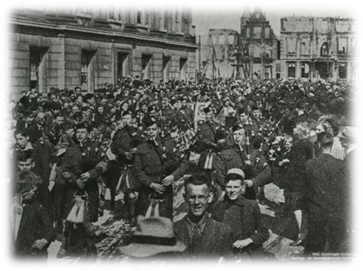
Ondanks de vele verliezen was er ook ruimte voor feest. Men was immers bevrijd. Cor van der linden, toenmalig burgermeester, ontvangt de Canadese bevelhebber Albert Bruce Matthews. Deze sprak namens de gehele Groningse bevolking wanner hij zij hen eeuwig dankbaar te zijn.
Het Canadese infanterie reg. Zal enkele vele jaren later terugkeren. Veel soldaten hebben nu de respectabele titel van veteraan. Een mooi emotioneel moment bij een herdenking om de slag om Groningen kwam 50 jaar na dato.
- Feestsfeer op de Grote markt, een verwoest Scholtenhuis op de achtergrond.

Mevrouw Mattie de Vries woonde voor het uitbreken van de oorlog in een pand aan de voormalige westzijde van de Grote Markt. Tijdens de bevrijding moest zij hier met haar ouders vandaan vluchten om het oorlogsgeweld te ontkomen. Volgens de Vries werd haar huis in de brand gestoken door de Duitsers.
50 jaar na de Slag om Groningen, bij een herdenking raakt zij in gesprek met een Canadese veteraan. Zij verteld hem waar haar huis gestaan zou hebben, mits deze niet door de Duitsers was afgebrand
Bij het aanhoren van dit verhaal barst de Canadese soldaat ineens volledig in tranen uit. Hij antwoord: “Sorry, ik heb je huis kapotgeschoten. Het spijt me, maar het kon echt niet anders.”
Dit moment laat in mijn optiek goed zien wat voor tol de oorlog met zich meenam. Voor zowel bevrijder als bevrijde. Het laat zien dat ruim 50 jaar na de bevrijding de oorlog nog diepe emotionele wonden met zich meedraagt.

Antwoord op deelvragen.

Deelvraag 1:
Organisatie van het Groninger verzet. Stedelijk en provinciaal. / Hoe was de organisatie in het Groninger verzet?
Om deze deelvraag te beantwoorden moet men terugblikken op de organisatie die het verzet leidde. Zoals eerder gezegd zijn dit de grotere partijen als de LKP en Lo en later de Binnenlandse Strijdkrachten.
Echte duidelijke informatie over het verzet en haar organisaties bestaan echter niet. Data werd niet bijgehouden en geheime organisaties wilden natuurlijk hun bestaan zo min mogelijk laten blijken.
Het verzet in Groningen was zowel op provinciale als stedelijke schaal niet gedocumenteerd. Verzetsorganisaties bestonden vaak uit enkele individuen. Deze hadden niet de behoefte om onderdeel van een collectief te worden, de optie werd dus ook niet overwogen.
Als er één organisatie voor het verzet gevormd, en de mankracht dus zou toenemen, zou de kans op verraad aanzienlijk groter worden. Ook bij martelingen (Scholtenhuis) zou er meer informatie losgemaakt kunnen worden. Meer verzetsstrijders zouden worden overgeleverd aan de bezetter. Om deze redenen, en bijkomend wantrouwen en andere doeleinden, bleef het verzet qua organisatie gelimiteerd tot vele kleine, naamloze en on-gedocumenteerde groepen.
In het verhaal over Siet Tammens word wel gesproken over “de top van het verzet”. Mevrouw Tammens behoorde hier ook tussen, samen met de volgende namen:
- Pannenkoek
- Becks
- Bootje

Deze verzetsgroep, de grootste en meest invloedrijke in de noordelijke provinciën, zou echter wél lid worden van zowel de LKP en LO. Bevestiging hiervan is echter niet op papier te vinden. Men moet er dus van uitgaan dat het gesproken woord van de verzetsstrijders die dit bevestigen de waarheid vermelden.
De LO, (landelijke organisatie voor hulp onderduikers,) en de LKP, (landelijke knokploegen,) zouden later onderdeel worden van de verzetsorganisatie RVV. (raad van verzet,) De RVV zou tegen het aflopen van de oorlog weer worden omgedoopt naar: “De binnenlandse strijdkrachten.”
Deze zou de grootste verzetsorganisatie in Nederland in de Tweede Wereldoorlog worden. Onder dit collectief viel dus óók het georganiseerde Groningse verzet.
Het aansluiten bij dit collectief was een keuze geweest van de top van het Groninger verzet.
Deze organisatie werd de top genoemd omdat deze personen de meest voelbare verzetsacties uitvoerden. De acties die zij in opdracht van hen lieten uitvoeren worden behandeld in de volgende deelvraag.

In Groningen was nog maar één andere grote organisatie actief. Dit was de CPH. De ondergedoken, ondergrondse variant van de voormalige politieke Communistische partij Holland. Ook de door deze partij ondernomen acties worden op de volgende pagina vermeld.
Deelvraag 2:
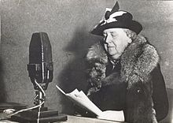
Acties ondernomen door het Groningse verzet. / welke acties ondernam het Groningse verzet?
De volgende acties werden ondernomen door zowel het Grote georganiseerde verzet, die eerder in het PWS de top genoemd word, als door kleinere groepen die actief waren in zowel stad als provincie. De verzetsacties waren te verdelen in actief en passief verzet. Eerder behandelde ik al welke verzetsacties hieronder vielen.
Ter herhaling:
- Koningin Wilhelmina spreekt namens radio Oranje.
Passief verzet: (geweldloze, of met zo min mogelijk)
- Het luisteren naar Radio Oranje, (verboden door de Duitsers)
- Vervalsen identificatiebewijzen en persoonsbewijzen.
- Het laten onderduiken van geallieerde piloten.
- Onderdak bieden aan Joden, andere gezochten en onderduikers van de arbeidseinsatsz.
- Koeriersdiensten.
- Spionage d.m.v. sympathiseren met Duitsers.
- Illegale pers. (distributie en drukken van illegale kranten)

Onder de actieve (gewelddadige) acties vind men o.a.:
- Sabotage. (ontsporen van treinen, opblazen bruggen en vervoersmiddelen.)
- Stakingen. ( Februaristaking, Aprilstaking, etc. etc. vaak gepaard met rellen)
- Liquidatie van Duitsers en Duits-gezinden.
- Gewapende overvallen op bonnendistributiecentra e.d.
- De knokploegen.
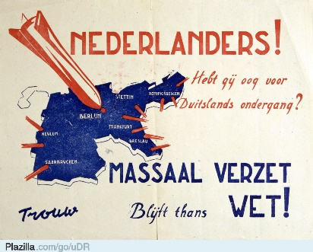
Al deze acties kwamen ook in Groningen in variërende mate voor. Hierin onderscheidde Groningen zich als verzetsstad en provincie zich niet echt van andere locaties. Het noorden was minder belangrijk in vergelijking met de randstad, het westen van Nederland. Dit betekende echter niet dat het verzet in relativiteit onder deed aan dat in het westen. Het werd de Groningse verzetsstrijder zelfs nog moeilijker gemaakt om enige vorm van verzet te bieden.

Dit omdat de Duitsers en de Nederlandse verraders op het Scholtenhuis bovengemiddeld fanatiek waren. Daarnaast ligt Groningen natuurlijk zeer dicht op de Duitse grens. Waardoor de kans op vluchten voor het verzet aanzienlijk werd verminderd.

Naast de zogeheten verzets-top in Groningen vond ik in de door mij onderzochte verhalen nog enkel één grote andere verzetsorganisatie. Deze was: “De ondergrondse CPH.” (communistische partij Holland.) Deze organisatie bleef in haar acties gelimiteerd tot het brengen van passief verzet. Deze acties waren dus geweldloos, en pleegden verder geen verzet naast het verstrekken van leuzen en illegale kranten. De bekendste acties die zijn ondernomen door het verzet waren o.a. de liquidaties van SS’ers Keijer en Elsinga, Daarnaast speelde het verzet een significante rol bij de bevrijding tijdens de slag om Groningen. Deze gebeurtenissen worden behandeld bij de volgende deelvraag.

Deelvraag 3:
De slag om Groningen, en de rol van het verzet bij de bevrijding. / wat was de rol van het verzet?
Om de rol van het verzet bij de slag om Groningen te bepalen moet men eerst kijken naar de acties die zijn ondernomen tijdens de bezetting. Men kijkt dus niet naar de destijdse acties van bijvoorbeeld Siet Tammens, daar deze geen directe invloed had op de bevrijding.
Een voorbeeld van een verzetsactie die directe invloed heeft gehad op de bevrijding is de verzetsactie van de Groningse arbeidersfamilie Dijkema. Deze gebeurtenis is vastgelegd in “Het Brug borg boek.” geschreven door Willem Pauwelussen. Dit boek, dat informatie verstrekt over de regio Ulgersmaborg, Leeuwenborg en Oosterhogebrug, kaart in een hoofdstuk het verloop van deze regio’s ten tijde van de tweede wereldoorlog aan. Het volgende staat geschreven over de “Heldendaad van Pop, Jacob-Jan en Jan Dijkema.
“Bij de bevrijding was een heldendaad weggelegd voor Pop Dijkema, zijn broer Jacob-Jan en diens zoon Jan. Zonder hun hulp inzet had de bevrijding van Oosterhogebrug en andere dorpen langs het Damsterdiep veel langer geduurd. De Canadezen probeerden op maandag 16 april vanuit het centrum van Groningen de oostkant van de stad te zuiveren van Duitsers, maar ze stranden bij de Oostersluis. De bruggen konden niet omlaag. De controlewachttoren en de machinekamer lagen immers aan de overzijde van het kanaal, vanwaar het uit verscheidene mitrailleursnesten kogels bleef regenen. Pop was die dag vanuit zijn woning in het Oosterpark op weg naar zijn werk in Ten Boer. Toen bleek dat hij niet verder kon bij de Oostersluis, ging hij terug en haalde zijn broer Jacob-Jan en diens zeventien jaar jonge zoon Jan op. De ouders van Pop en Jacob-Jan waren brugwachters in Ten Boer. Dus wisten de broers hoe je een brug moest bedienen. Na overleg met de Canadezen bij de Oostersluis slopen Pop, Jacob-Jan en Jan achter de woningen van het Damsterdiep langs tot aan jet transformatorhuisje midden voor de sluis. Onder dekking van een Canadese tank kruipend naar het voetgangersbruggetje en vervolgens over de drijvers naar de overkant. Aan deze overkant bevond zich al een tiental Canadezen.

Terwijl boven hen de granaten ontploften, kropen ze naar de grote brug en gingen daar de ondergrondse machinekamer in. De elektrische installatie was onklaar gemaakt en het materiaal voor de handbediening was weggenomen. Met blote handen trekt het drietal aan de tandwielen van de brug. De brug komt zéér langzaam neer. Naar het schijnt was alleen neef Jan lang genoeg om bij de tandwielen te komen. Daarna moesten de inmiddels gesloten hekken rondom de brug worden heropent. Bij een enkel paar hekken verliep dit goed. Maar na enkele minuten openen de Duitsers wederom het vuren. Daarbij sterft de tweeëntwintig jarige Canadese Roy W. Coffin. Pop word door het vuren in de schouder geschoten en raakt per direct compleet doof aan één oor als een tank naast hem genoodzaakt is te vuren. Jacob-Jan pakt zijn gedoken zoon op en dook met hem het water tussen de sluizen in. Hierbij krijgt hij een klap aan zijn been door de betonnen zijwand, waar hij voor altijd een stijf been aan over zou houden.
Anderhalf uur lang zwommen deze rond in het steenkoude water. Pas toen het donker werd klommen deze weer op de richel. Aan het koude water zou jan voor de rest van zijn leven rugklachten overhouden. Tezelfdertijd ramden de Canadese tanks het hek open, waar de tegenstand spoedig werd doorbroken. De hele operatie had meer dan 2 uur lang geduurd.”
Door deze actie kunnen de Canadezen doorrijden tot Delfzijl. De slag om de oostersluis zou later de boeken ingaan als een van de hardst bevochten punten bij de bevrijding van Groningen. Achteraf was gebleken dat Pop Dijkema niet alleen verzet bood tijdens de slag om Groningen. Na de oorlog bleek dat Dijkema ook illegale kranten rondom het Oosterpark rond bracht.
Deze daden zouden niet onbeloond blijven. Pop, Jacob-Jan en Jan ontvangen na de oorlog alle drie de “British Empire Medal”. Ook zou de voormalige Hoogeweg worden omgedoopt tot de Pop Dijkemaweg.
Namens de bevolking werd hem zélfs nog een nieuwe fiets aangeboden en al fietsend werd hij toegezongen met “Een lied voor Pop Dijkema,” een lied op de wijs van de ‘De Zilvervloot’ dat ter ere van hem werd opgesteld.
Veel bekendere verhalen zijn echter die van de meevechtende verzetsstrijders tijdens de slag om Groningen. Dit waren gewapende individuen die met de Canadezen meevochten voor de Groninger vrijheid. Dit soort acties waren vaak het gevolg van een alles-of-niets mentaliteit. Of de vrijheid werd teruggewonnen, of men zal het al dan niet stervend proberen te bereiken. Sommige mensen hadden gewoonweg niks te verliezen. De acties van het Groninger verzet bij de bevrijding zijn echter niet te vergelijken met dat in andere landen, en met name, zoals al enkele malen eerder genoemd, de verzetsgroep Vrij Frankrijk in Frankrijk. Nou is daar ook wel een logische verklaring voor te vinden. Deze groep werd net zoals andere groepen meer vertrouwd door de geallieerde troepen, en waren vaak in vele malen grotere getalen. Het is natuurlijk ook niet mogelijk om Groningen dus te vergelijken met het georganiseerde verzet in bijvoorbeeld Parijs. Men had minder middelen en minder mankrachten om actie uit te voeren.
Daarnaast, ondanks dat alle hulp werd gewaardeerd, liep een onervaren door emotie gedreven verzetsstrijder de Canadese troepen in de weg. De Canadezen waren veel beter uitgerust dan de gestationeerde Duitsers. Dus een overwinning voor de Canadezen was vrijwel onvermijdelijk. Het aan de Duitsers gegeven bevel was dan ook om de opmars naar Berlijn zo lang mogelijk te vertragen.
Hier valt echter wel weer wat over te zeggen als men kijkt naar de acties van het Groninger verzet. Men neme het verhaal van de heren Dijkema. Als deze personen zich niet hadden aangeboden bij de Canadezen was er wellicht enkele dagen langer gevochten geweest. De Canadese tanks moesten nou eenmaal de haven van Delfzijl bereiken. Dus, de actie van de heren Dijkema hebben toch zeker wat betekend voor de bevrijding van de stad Groningen en haar buitenwijken.
Een andere bijna gelijke actie van het kleine verzet was een actie die werd ondernomen door de destijds 7-jarige Albert Drost, destijds wonende in de Oosterparkwijk.
Op het moment dat de Canadezen bij de Zaagmuldersbrug aankomen staan deze voor een obstakel. De Duitsers hebben de regio verlaten, terug getrokken naar de korrewegwijk, maar hebben de brug open laten staan om de vaart van de Canadese opmars te hinderen. Op dit moment is bijna 3/4e van de stad Groningen bevrijd, wat voor menig mens reden was om feest te vieren op de grote markt. Een van deze feestende mensen is Drost zijn vader. Deze is namelijk brugwachter. Albert, zoon van de brugwachter gaat de straat op om de Canadese troepen te bezichtigen. Een buurtbewoner herkent de kleine Albert als de zoon van de brugwachter. Met behulp van een tolk en enkele Canadese soldaten weten de Canadezen onder leiding van een 7 jarig jongetje op spectaculaire wijze de brug neer te halen.
Deze gebeurtenis toont aan dat zelfs de kleinste hulp van verzet meehielp aan de uiteindelijke bevrijding van de stad. Er mag dus wel gezegd worden dat er zonder het verzet zeker vertraging was opgelopen. Het verzet heeft haar stempel op de bevrijding van Groningen gedrukt.
Deelvraag 4:
De verliezen van het Groninger verzet. / wat waren de verliezen van het Groninger verzet?
In Groningen bood men verzet omdat deze mensen het niet eens waren met de manier van onderdrukking die de Duitse bezetter hanteerde. Dat was niet anders dan overal in de bezette gebieden.
Deze mensen riskeerden hun leven om dat van anderen te helpen. Dit was natuurlijk helaas niet zonder gevaar. In tegendeel. Om het minste of geringste waren Duitse soldaten genoodzaakt hardhandig op te treden. Daar kwam nog bij dat de Duitse SS en SD zeer bedreven waren. Deze fanatieke aanhangers van fascisten moesten en zouden de aan hun door Hitler opgelegde opdrachten kost wat het koste uitvoeren. In Groningen bleken deze oorlogsmisdadigers het meest gedreven in heel Nederland. Deze mensen pakten in een vlot tempo, met een hoog percentage de Joodse gemeenschap op in Groningen. Tot ongenoegen van het uit onvrede ontstane verzet.
Het verzet in Groningen ging gepaard met vele verliezen. Maar men deed dat wat nodig was. Dit was echter zeer gevaarlijk. Na de oorlog bleken er ongeveer 2.000 Groningers bij te hebben gedragen aan het verzet. Ruim 400 van hen, vonden om hun daden tegen het Duitse rijk de dood. Dit was een veel hoger percentage dan in de rest van Nederland. Ook dit was weer door het fanatieke optreden van de SS en SD. Veel van hen werden verhoord op het Scholtenhuis.
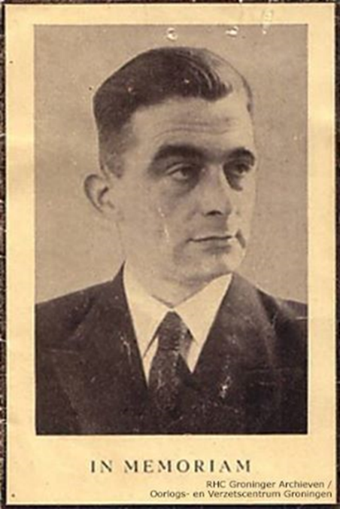
Een van deze verzetsstrijders was de heer Caspar Antonius Johannes Naber. Naber was een verzetsstrijder die deel uitmaakte van de Packard verzetsgroep, een inlichtingengroep die in verbinding stond met het Bureau Inlichtingen (BI) van de Nederlandse regering in Londen. Nabers woning in Groningen fungeerde als zendpost voor radio, en bood tevens onderdak voor andere verzetsstrijders. De zendpost kreeg de naam ‘Beatrix-Met’ en was operationeel vanaf 12 december 1943. Daarnaast was Naber ook nog eens erg betrokken bij het onder laten duiken van de joodse bevolking in Groningen.
De Duitsers ontdekken echter in 1944 dat Naber een zendpost beheerd. Dit betekende gelijk het einde van zendpost Beatrix-Met. Bij Naber werden er ook nog 20 bonkaarten gevonden.
- In memoriam. Casper A.J. Naber

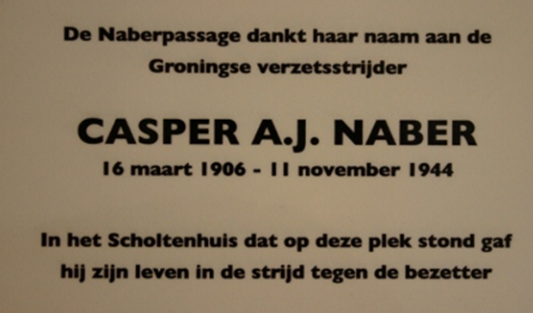
Hij werd direct gearresteerd en meegenomen en vervolgens overgebracht naar het beruchte Scholtenhuis. Naber werd opgesloten op de beruchte ‘Scholtenzolder’. Vervolgens zou Naber zijn gemarteld en verhoord. Naber kon na enkele martelingen de pijn niet meer aan. En uit angst dat hij de namen van zijn verzetsbroeders zou laten uitlekken besloot Naber een keuze te maken.
Wanner hij alleen op de zolder word achtergelaten door de SD besluit Naber zijn eigen leven te nemen. Om de andere verzetsstrijders te beschermen spring Casper Antonius Johannes Naber uit het gesloten raam van de Scholtenzolder. Een tragische gebeurtenis.
Naber zou later herdacht worden met een plakkaat bij de naar hem vernoemde voormalige Naberpassage. Deze werd gebouwd op de plek waar vroeger het Scholtenhuis stond. Na de sloop van deze verpauperde passage wordt naar Naber de Naberstraat vernoemd. Hij kreeg postuum het bronzen kruis toegekend
Hiermee was Naber dus een van de vele gevallen verzetsstrijders.
Men kan dus wel stellen dat het verzet in Groningen grote klappen heeft gehad. In verhouding meer dan de rest van Nederland. Men wist wat de risico’s waren. Verliezen waren onvermijdelijk. Maar daarmee niet minder erg. De impact van de verliezen zouden zeker invloed hebben gehad op het moraal van het georganiseerd verzet. Maar gelukkig zijn deze verliezen niet voor niets geweest.

Hoofdvraag.
Het verzet in Groningen, wat was haar invloed en impact geweest?
Aan de hand van de eerder benoemde deelvragen kan men de volgende vraag beantwoorden.
“Wat was de invloed en impact van het verzet?”
Het is nooit mogelijk om een vraag als deze geheel juist te beantwoorden. Dit komt omdat men een historische gebeurtenis aankaart waarbij men niet weet hoe, als het verzet bijvoorbeeld niet had ingegrepen, had verlopen.
Als je kijkt naar de impact en invloed moeten de ondernomen acties wederom herhaald worden. Hierbij valt het reguliere verzetswerk, de illegale pers, koeriersdiensten, etc. etc.
Maar om het Groningse verzet te onderscheiden van dat van anderen moet er gekeken worden naar een gebeurtenis die het Groningse verzet kenmerkt. Als voorbeeld hiervan neem ik de executie van SD’ers Anne Jannes Elsinga en Johannes Luitje Keijer.
Als deze personen niet waren geliquideerd moet men een fictieve historie verzinnen. Een “wat als” situatie. Zo kan je zeggen dat als de Heren Keijer en Elsinga niét waren geliquideerd. Dat er wellicht vele malen meer individuen om hun religieuze overtuiging, lichamelijke gesteldheid en voorkeur van sekse vervolgd zouden zij geworden. Als het Groninger verzet niet had opgetreden tegen Elsinga en Keijer was hun verzetsorganisatie, die op de hielen werd gezeten door de SD misschien wel opgerold geweest.
En dus was er geen verzetsleger geweest om de Canadezen te assisteren. Wie weet had de oorlog dan heel anders verlopen. Zo hadden de Canadezen bijvoorbeeld vele malen langer voor de sluizen bij Oosterhogebrug gestaan zonder de assistentie van de familie Dijkema.
Zonder het Groninger verzet was er geen illegale pers, geen distributie van bonnen die het volk te eten gaf en geen acties die het volk hun nationalisme inboezemde. Wat wellicht had geleden tot een snellere indoctrinatie van het Duitse bewind.
De acties die werden ondernomen door het verzet, die gepaard gingen met vele verliezen, hebben meegeholpen aan de voor ons zo gewoon geworden vrijheid. Je kunt dus stellen dat het Groningse verzet, op hun manier een zekere invloed en impact heeft gehad op de stad, haar bevrijding en het leven in de bezettingstijd. Niemand weet wat er was gebeurd als deze individuen, Die hun leven riskeerden voor dat van hun medemens, niet hadden gehandeld op een manier die zij juist achtten.
De impact en invloed van het Groninger verzet is dusdanig groot geweest en nog altijd voelbaar. Ruim 70 jaar later genieten wij nog steeds vol dank de vrijheid die mede door het verzet is gerealiseerd.

“Opdat wij niet vergeten. “

Jonathan Hento
2016

Procesverslag Profielwerkstuk Jonathan Hento.
Onderwerp: Verzet in Groningen in de Tweede Wereldoorlog.

- 26-05-2015
  - Bevestiging Ilona van der Laan als begeleidend docent.
  - Inleveren destijds huidig onderwerp bij Richard van der Woude.

- 10-06-2015
- Bevestiging van destijds definitief onderwerp:
- “de 7 klassieke Wereldwonderen”.

- 20-08-2015
  - Onderwerp gewijzigd naar: “De drooglegging van Amerika (’20)”

- 17-11-2015
  - Laatste switch van onderwerp: in overleg met Ilona van der Laan gewijzigd naar:
  - “Verzet in Groningen in de Tweede Wereldoorlog.”

- 23-03-2016
  - Inleveren concept hoofd-en-deelvragen.

- 06-06-2016
  - Laatste overleg met Ilona van der Laan: vanaf dan bezig voor het “echie”.

- 08-06-2016
  - Contact opgenomen met stadshistoricus Beno Hofmann.

- 04-07-2016 t/m 07-07-2016
  - Uit geroosterd bezig te gaan met PWS. Opmaak concept schutblad en opmaak. Conceptproces verloopt vrij soepel,
  - Wederom contact met Beno Hofmann (E-mail). Deze is de dag hiervoor teruggekomen van zijn vakantie.

- 08-06-2016
  - Inleveren voorlopige versie. (concept)

- 15-07-2016
  - Verscheidene mails gestuurd naar o.a.
  - Canadian Allied forces museum.
  - Stichting OVCG.
  - Beeldbank Groningen.
  - Groninger archieven.
  - Drh. Henk Bakker

- 29-08-2016
  - Inmiddels einde zomervakantie.
  - In de tussentijd weinig gewerkt aan PWS,
  - Wel achtergrondinformatie verzameld.
  - Reacties teruggekregen van bovengenoemde organisaties en individuen,
  - Eerste contact met Heiko Ates, Canadian Allied forces museum.

- 04-09-2016
  - Contact gehad met begeleidend docente Ilona van der Laan.
  - Ruwe versie door de keuring, veel spelfouten, correctie samenvatting WOII

- 07-09-2016 – 09-09-2016
  - Week vrij geroosterd voor pws.
  - Analyseren van Groningse verhalen uit het verzet,
  - Nieuwe individuen met betrekking tot PWS, (Siet Tammens, Geert Sterringa)
  - Besloten groot gedeelte toe te wijden aan het verhaal van Siet Tammens.
  - Crashen laptop. Hoop data verloren gegaan.

- 11-09-2016

  - Bezoek aan Canadian Allied forces museum, en dus ook de heer Ates.

- 12-09-2016
  - Begonnen met herbenoemen van Hoofd-en-deelvragen.

- 13-09-2016
  - Contact opgenomen met o.a. Joël Stoppels.
  - Contact met het OVCG.

- 14-09-2016
  - Begonnen met het Scholtenhuis

- 15-09-2016
  - Scholtenhuis afgerond.

- 16-09-2016
  - Begonnen met het beschrijven van de Slag om Groningen.

- 20-09-2016
  - Geëindigd met het beschrijven van de slag om Groningen.

- 21-09-2016
  - Begonnen met beschrijven van de nasleep.

- 25-09-2016
  - Geëindigd met het beschrijven van de nasleep.
  - Begonnen met beschrijven van deelvragen.

- 31-10-2016
  - Geëindigd met het beschrijven van de deelvragen.

- 1 t/m 13 – 10 -2016.
  - Het beantwoorden van de Hoofdvraag.
  - Puntjes op de I zetten.
  - De opmaak van het werkstuk verzorgen.
  - Cover opmaken.
  - Invoer van bronnenlijst.
  - Inhoudsopgave realiseren.

- 14-10-2016
  - Uitdraaien fysieke uitgave.
  - Inleveren bij begeleidend docent.

Bronvermelding.
Bezochte websites en videomateriaal.
- https://www.ovcg.nl/
  - Oorlog en verzetsmuseum Groningen.
- https://www.groningerarchieven.nl/onderzoek/interessante-websites/ovcg
  - Groninger Archieven
- https://www.verzetsmuseum.org/museum/nl/tweede-wereldoorlog/begrippenlijst/achtergrond,verzet
  - Verzetsmuseum.
- http://www.archieven.nl/nl/zoeken?miview=inv2&mivast=0&mizig=210&miadt=5&micode=2183&milang=nl
  - Verzetsarchieven.
- http://www.hpdetijd.nl/2014-03-07/verzet-van-de-groninger-communisten-of-het-hoofdstuk-waar-loe-de-jong-niet-aan-toekwam/
  - HP de Tijd.
- http://www.rtvnoord.nl/nieuws/148342/Wat-deed-het-communistisch-verzet-tijdens-de-Tweede-Wereldoorlog
  - Communistisch verzet. RTV Noord.
- http://www.rtvnoord.nl/nieuws/104630/Verhalen-uit-het-Groninger-verzet
  - Verhalen uit het Groninger Verzet.
- http://www.geschiedenisbeleven.nl/dood-en-verderf-in-het-scholtenhuis/
  - Het Scholtenhuis. Dood en verderf.
- http://benohofman.nl/
  - Beno Hofman, stadshistoricus.
- http://www.battlefieldtours.nu/
  - Battlefieldtours. ( Joël Stoppels.)
- http://www.canadianalliedforces.com/
  - Canadian Allied Forces Museum. (Heiko Ates.)
- http://www.scholtenhuis.nl/
  - Virtuele reconstructie van het Scholtenhuis.
- Youtube.nl
  - Battlefieldtours Groningen: Bevrijding Groningen van Canada.
  - Groningen blij met de bevrijding.
  - De bevrijding van Groningen: “Ik hielp de Canadezen bij de Zaagmuldersweg”.
  - Groningen in oorlog.
  - Re-enactment bevrijding Groningen 70 jaar.
  - Oud-bewoonster Grote Markt over bevrijding: de kalk vloog van de muren - RTV Noord
  - Bevrijding 1945 Groningen
  - Studiogesprek: Verzetsvrouw Sietje Tammens overleden - RTV Noord
  - Strijd en bevrijding – OVCG
  - Battlefield Tours Report Sister Lost Her Brother In The War In 1945 DVD TV – Battlefieldtours
  - Bijzondere verhalen over slag om Groningen in Noordelijk Scheepvaart Museum RTV Noord

- War-Junk. – Holland – Groningen. – History Channel.
- Literatuurlijst.
- Verzet in Groningen
  - Jan A. Niemeijer. 199 pag. – Uitgeleend door Bibliotheek Groningen

- Reeks 40-45. – Groningen 40-45.
  - Martin Hillenga. – 128 pag. – Uitgeleend door Bibliotheek Groningen.

- ONVERZETTELIJKE GRONINGS VROUW. Het levensverhaal van Siet Tammens.
  - Smet. 111 pag. – In bruikleen van huidige werkgever.

- Het Scholtenhuis 1940-1945.
  - Monique Brinks. 204 pag. – In Bruikleen van huidige werkgever.

- Het Brugborgboek.
  - Willem Pauwelusen. 250 pag. – In Bruikleen van huidige werkgever.

- Van Nul tot Nu. Deel 4.
  - Tom Roep en Co Loerakker. 62 pag. – Privé collectie.

